APROBAT
DIRECTOR TEHNIC MATERIAL RULANT
ing. IORDACHE ŞTEFAN

1. GENERALITĂŢI

1.1 Obiectul standardului de firmă

1.1.1 Prezentul standard de firmă se referă la vagoanele de tramvai tip V3A-93-2S, respectiv vagoane cu doua sensuri, modernizate, destinate transportului urban de călători la suprafaţă şi subteran.

1.2 Domeniul de utilizare

Prevederile prezentului standard de firmă se aplică vagoanelor de tramvai tip V3A-93-2S având la bază documentaţia de execuţie RATB reactualizată de APUPS în colaborare cu SPC-URAC.

1.3 Documente de referinţă

- Norme de circulaţie pe drumurile publice;
- Regulamentul de exploatare tehnică a tramvaielor, Ordinul 92/1975-CPCP (RET);
- SR 13342:1996 Transport public urban de călători. Parametrii tehnici;
- BOStrab Bracking Regulations (Regulamentul de frânare BOStrab) 1988;
- Norme - Instrucţiuni tehnice departamentale pentru proiectarea şi construcţia liniilor de tramvai, cod PD164-82;
- CEI 77 Norme care se aplică aparatajului electric de tracţiune;
- STAS 9364/2-91 Vehicule rutiere. Ştergătoare de parbriz. Condiţii generale de calitate;
- STAS 6926/1-90 Autovehicule. Metode de încercare;
- SR ISO 3469:1995 Autoturisme. Sisteme de spălare a parbrizului. Metode de încercare;
- SR HD 405.1 S1:1993 Încercări ale cablurilor electrice supuse la foc. Partea 1: Încercare efectuată pe un cablu vertical;
- SR CEI 332-3:1993 Încercări ale cablurilor electrice supuse la foc. Partea 3: Încercări pe mănunchiuri de cabluri;
- Fişa UIC 564-2;
- STAS 9051/11-75 Suporturi textile acoperite cu elastomeri sau materiale plastice. Comportarea la flacără. Clasificare şi metode de încercare;
- STAS 12321-85 Materiale plastice. Determinarea combustibilităţii prin metoda indicelui de oxigen;
- DIN 51130D;
- STR 680-88-MTTc;
- STAS 6926/7-88 Vehicule rutiere. Etanşarea cabinei şi caroseriei la gaze şi apă. Metode de încercare;
- STAS 8393/5-81 Încercări climatice şi mecanice. Încercarea la căldură umedă ciclică, ciclul de 12+12 h. Metoda de încercare Db;
- STAS 7222-90 Acoperiri metalice. Acoperiri electrochimice de zinc sau cadmiu. Condiţii tehnice de calitate;
- STAS 7043/1-93 Acoperiri nemetalice (anorganice). Acoperiri prin oxidare anodică a aluminiului şi a aliajelor de aluminiu. Condiţii tehnice de calitate;
- STAS 2700/8-82 Organe de asamblare filetate. Caracteristici şi metode de verificare pentru acoperiri de protecţie;
- SR EN ISO 2178:1998 Acoperiri metalice. Determinarea grosimii stratului prin metoda magnetică;
- STAS 6854-90 Acoperiri metalice. Determinarea grosimii stratului prin metoda cu picături;
- Procese tehnologice RT1, RT2 pentru vagoanele modernizate V3-93, proiect SPC nr 3710-1996;
- SR ISO 2808:1993 Vopsele şi lacuri. Determinarea grosimii peliculei;
- SR CEI 60349:1999 Maşini electrice rotative pentru vehicule pe şine şi rutiere;
- CEI - 1133:1992 Traction electrique - Materiel roulant;
- STAS 2172/2-84 Piese de oţel forjate liber. Adaosuri de prelucrare şi abateri limită pentru piese forjate pe ciocane;
- SR ISO 8062/1995 Piese turnate. Sistem de toleranţe dimensionale şi adaosuri de prelucrare;
- STAS 8499/1987 Vehicule rutiere. Frânarea. Terminologie

1.4 Terminologie

In înţelesul prezentului standard de firmă, următoarele noţiuni au semnificaţiile:

1.4.1 Echipament de frânare - ansamblu de dispozitive de frânare care echipează un vehicul şi care are funcţia de a micşora sau de a anula viteza unui vehicul în mers, sau de a-l menţine imobil dacă este oprit.

1.4.2 Dispozitiv de frânare de serviciu - ansamblu de elemente care permit conducătorului să micşoreze, sau să anuleze, direct sau indirect, viteza unui vehicul în timpul conducerii sale normale. Acţiunea sa este variabilă.

1.4.3 Dispozitiv de frânare de securitate (de urgenţă) - ansamblu de elemente care permit conducătorului să micşoreze, sau să anuleze, direct sau indirect, viteza unui vehicul,suplimentar frânei de serviciu si independent de aderenta roata-sina in cazul materialului rulant. Acţiunea sa este variabilă.

1.4.4 Dispozitiv de frânare de staţionare - ansamblu de elemente care permit menţinerea în mod mecanic a unui vehicul imobil, chiar pe un teren înclinat sau în absenţa conducătorului.

1.4.5 Frânare de serviciu - frânarea până la viteza dorită sau până la oprirea vagonului fără punerea în pericol a ocupanţilor vehiculului (conform "Regulamentului de frânare BOStrab).

1.4.6 Frânare de urgenţă - frânare comandată de către conducător dacă apare un pericol în afara vagonului; frânarea poate duce până la oprire; în timpul frânării apar deceleraţii crescute şi smucituri;

1.4.7 Frânare de staţionare - frânare utilizată pentru prevenirea plecării de pe loc a vehiculului (conform "Regulamentului de frânare BOStrab).

1.4.8 Iluminatul normal - funcţionarea iluminatului salonului cu tuburi fluorescente alimentate din tensiunea furnizată de sursă în tampon cu bateria de acumulatori la tensiunea de 24 V.c.c. ±20%.

1.4.9 Iluminatul de siguranţă - funcţionarea iluminatului din bateria de acumulatori de 24 V.c.c. cu becuri incandescente în cazul lipsei tensiunii furnizate de sursa statică

1.4.10 Circuite de joasă tensiune - circuite cu tensiunea nominală de alimentare 24 V.c.c.

1.4.11 Circuite de înaltă tensiune - circuite cu tensiunea nominală de alimentare de 750 V.c.c.

1.4.12 Fază scurtă - lumină de întâlnire

1.4.13 Fază lungă - lumină de drum. Este semnalizată şi la bord (bec martor).
Faza scurtă şi faza lungă sunt condiţionate de aprinderea prealabilă a luminilor de poziţie şi lămpilor de gabarit.
1.4.14 Indicele calităţii de mers - indice de evaluare a confortului călătorilor determinat de componenta dinamică a vehiculului pe cale. Formula determinată experimental a indicelui calităţii de mers este:

Wz = 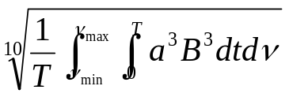
în care:
Wz - indicele calităţii de mers
T - durata înregistrării valorilor acceleraţiei vibraţiilor
a = a(ν,t) este acceleraţia vibraţiilor în domeniul de frecvenţe (ν_{min} , ν_{max});
B = B(ν) este un factor de ponderare în frecvenţă pentru acceleraţii, dependent şi de direcţia vibraţiilor.

1.4.15 Mers normal - cu ambele motoare de tracţiune în funcţiune. El se realizeaza în ambele sensuri de mers din posturi de conducere distincte şi pe echipamente şi circuite de tracţiune diferite pentru fiecare sens, cu exceptia motoarelor de tracţiune care sunt aceleaşi. Uşile de acces de pe fiecare parte laterală dreapta pot fi acţionate numai din postul de conducere corespunzător sensului respectiv de mers.

1.4.16 Mers de avarie - cu un motor de tracţiune defect izolat.
Atât mersul normal cat şi cel de avarie nu pot fi acţionate dintr-un post de conducere decât cu condiţia punerii axului inversor al controlerului din celălalt post pe pozitia ZERO şi după asigurarea celorlalte condiţii de mers: inchiderea uşilor, apăsarea pedalei de vigilenţă şi defrânarea vagonului din toate sistemele de frână. Frânarea, deschiderea uşilor, eliberarea pedalei de vigilenţă şi căderea tensiunii din reţea au prioritate în regimul de mers, în sensul că suprimă automat regimul de tracţiune. Tracţiunea nu poate fi reluată decât după readucerea controlerului (axul principal mers-frână) pe poziţia ZERO şi refacerea celorlalte condiţii de mers.

1.4.17 Exploatarea normală - în conformitate cu "Regulamentul de exploatare tehnică a tramvaielor" aprobat de CPCP.

1.4.18 Frâna cu patină la şină – sistem care asigură frânarea independent de coeficientul de frecare dintre roată şi şină.

1.4.19 Frâna cu solenoid – asigură frânarea vagonului simultan cu frânarea reostatică (realizată de motoarele de tracţiune numai pe boghiurile motoare) şi acţionează pe boghiul purtător BC. Ea se poate alimenta şi independent din sursa de joasă tensiune.

1.4.20 Grătarul salvării – este un subansamblu al dispozitivului de salvare care este declanşat şi cade la nivelul şinei în momentul atingerii declanşatorului de către un obstacol mai înalt de 140 mm şi care nu permite preluarea acestuia direct de agregatele de rulare.

1.4.21 Declanşatorul frontal al salvării – este un subansamblu al dispozitivului de salvare care la atingerea unui obstacol mai mare de 140 mm aflat între şine declanşează grătarul salvării, care cade la nivelul şinei.

1.4.22 Supratemperatură - prin supratemperatură se va înţelege diferenţa de temperatură între temperatura măsurată şi temperatura mediului ambiant;

1.4.23 Stare caldă - este starea echipamentului electric după două ore de funcţionare corectă (fără incidente, anomalii, etc.);

1.4.24 Post de conducere - este locul din care se face conducerea vehiculului şi se află în partea din faţa a tramvaiului asociată sensului de mers înainte.

1.5 Simbolizare

Vagonul de tramvai dublu articulat, format din 3 tronsoane, este simbolizat prin V3A-93-2S cu următoarele semnificaţii:
- V – vagon
- 3 – nr. tronsoane
- A – articulat
- 93 – varianta constructivă (modernizată)
- 2S – doua sensuri

1.6 Durata de viaţă

Conform Legii 15/1994 durata de utilizare normată este de 14 ani.

1.7 Cerinţe privitoare la mediul înconjurător

- Zona climatică: N (SR HD 478.2.1 S1:2002);
- Categoria de exploatare: 1 (STAS 6692-83);
- Domeniul temperaturilor de utilizare: -33...+55 ºC;
- Umiditatea relativă medie lunară în perioada cea mai caldă şi umedă raportată la +20 ºC: 90% timp de două luni;
- Altitudinea maximă de utilizare: 1200 m;
- Viteza maximă a vântului: 140 km/h;
- Atmosferă neexplozivă;
- Agenţi exteriori: ploaie, ceaţă, praf, noroi, zăpadă, chiciură, gheaţă, soluţie salină;
- Înălţimea maximă a apei peste nivelul superior al şinei: 50 mm;

1.8 Cerinţe constructive, funcţionale şi de altă natură

1.8.1 Cerinţe constructive
Cotele de gabarit şi funcţionale ale vagonului V3A-93 sunt reprezentate în anexa 1.

1.8.2 Cerinţe funcţionale

Vagoanele de tramvai sunt destinate să funcţioneze:
- în traficul urban
- viteza maximă 55 km/h
- raza minimă de înscriere în curbă 18 m
- aliniament obligatoriu în curbe S cu raza de 18 m 7 m
- raza curbei S fără aliniament 30 m
- raza minimă de mers în covată 800 m
- raza minimă de mers pe cocoaşă 800 m
- calea de rulare şi reţeaua de contact trebuie să fie executate conform “Normelor – Instrucţiuni tehnice departamentale pentru proiectarea şi construcţia liniilor de tramvai” cod PD 164 – 82, pentru a fi asigurate condiţiile de siguranţă a circulaţiei
- în vagoane formate din 3 tronsoane articulate
- rampa maximă 60 ‰
- ecartament linie: 1435 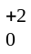mm;
- Valorile maxime ale acceleraţiilor vibraţiilor determinate de calea de rulare:
- 8 g pentru capul osiei;
- 1 g pentru caroserie;
- 3 g pentru rama boghiului;
- 2 g pentru motorul electric de tracţiune;
- Tensiunea reţelei de contact: 750 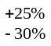 Vcc.

1.9 Descrierea şi funcţionarea produsului

1.9.1 Vagoanele de tramvai sunt realizate din 3 tronsoane legate între ele, notate în ordinea:
A – tronsonul din faţă – cu cabina conducătorului de tramvai
B – tronsonul din spate – cu cealaltă cabină de conducere.
C – tronsonul din mijloc
Zona articulaţiei dintre două tronsoane este alcătuită din jug, podea de articulaţie, burdufuri, articulaţiile propriu-zise şi amenajarea interioară de protecţie pentru călători. Tronsoanele sunt asigurate împotriva desprinderii în situaţii de deraiere.

1.9.2 Caroseria tronsoanelor este de tipul semiautoportantă, confecţionată din profile de oţel, învelite cu tablă fixată prin sudură, care participă ca element de rezistenţă.
Acoperişul este realizat din elemente de legătură longitudinale şi transversale pe care se sudează tablă. Pentru protecţia la tamponări, tronsoanele A şi B au fost protejate cu un blindaj frontal.

1.9.3 Caroseria vagoanelor este protejată anticoroziv prin grunduire, vopsire şi antifonare.

1.9.4 Vagonul dublu articulat V3A-93-2S este echipat cu 4 boghiuri, dintre care 2 motoare şi 2 purtătoare. Boghiurile purtătoare sunt dispuse sub articulaţii. Boghiurile sunt prevăzute cu două tipuri de suspensie. Suspensia primară între osia montată şi rama boghiului şi suspensia secundară între rama boghiului şi caroseria vagonului. Suspensia primară este realizată cu resorturi de cauciuc tip MEGY iar suspensia secundară este cu resort de cauciuc tip Contitech.
Rama boghiurilor este de tip H construcţie cheson realizată din tablă OL44 2k asamblată prin sudură.
Fiecare boghiu motor este echipat cu un motor de tracţiune aşezat longitudinal faţă de sensul de deplasare al vagonului, acţionând prin intermediul a două reductoare asupra celor două osii şi de aici asupra roţilor elastice. Transmisia între reductor şi osie se realizează printr-un cuplaj elastic.
Legătura dintre boghiu şi caroserie se realizează prin intermediul unei traverse cu rulment de crapodină.

1.9.5 Vagoanele de tramvai sunt prevăzute cu 4 sisteme independente de frânare. Vagonul dispune de frână reostatică, frână cu patină la şină, frână cu solenoid şi frână cu resort de acumulare.
Frânele vagonului asigură oprirea în limitele şi condiţiile cuprinse la cap. 2. Sistemele de frânare sunt independente, încât defectarea unuia nu se transmite şi la celelalte. Frâna reostatică acţionează numai asupra roţilor motoare şi asigură o frânare la limita blocării roţilor. Forţa de frânare este realizată în trepte de frânare prin intermediul controlerului de bord. În circuitul frânei de serviciu nu există siguranţe electrice.
Viteza minimă până la care frâna reostatică îşi păstrează eficacitatea este de cca. 10 km/h.
Simultan cu frânarea reostatică, în cadrul frânării cu frâna de serviciu funcţionează frâna cu solenoid. Frâna cu solenoid este eficace tot până la viteza de circa 10 km/h. Pentru oprirea vagonului la punct fix sub viteza de 10 km/h se acţionează dispozitivele cu resort de acumulare dispuse pe boghiurile motoare cu acţionare pe discurile de frână fixate pe osiile motoare şi în plus se poate folosi şi frâna cu patină electromagnetică la şină.
Frâna de staţionare compusă din sistem cu resort de acumulare cu acţionare hidraulică HK asigură staţionarea în rampa de 60 ⁰/₀₀ a vagonului încărcat cu 20 t.
Frâna cu patină la şină este independentă de aderenţa dintre roată şi şină. Ea se poate aplica simultan cu frâna de serviciu.
Frâna de urgenţă se realizează prin funcţionarea simultană a frânei de serviciu şi a frânei cu patină la şină.

1.9.6 Echipamentul electric de pe vagon se împarte în:
- Echipament electric de “înaltă tensiune”, valoarea nominală a înaltei tensiuni fiind 750 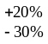 V.c.c.
- Echipament electric de “joasă tensiune”, valoarea nominală a joasei tensiuni fiind 24 V.c.c. ±20%

1.9.6.1 Instalaţiile şi echipamentele electrice sunt protejate împotriva scurtcircuitelor, suprasarcinilor şi supratensiunilor accidentale, exceptând cazul frânării reostatice.

1.9.6.2 În conformitate cu normele de circulaţie pe drumurile publice în vigoare, vagoanele de tramvai sunt dotate cu echipamente de iluminat, semnalizare de direcţie, semnalizare acustică, mers înapoi, stop şi altele.

1.9.6.3 Iluminatul interior este asigurat de 26 tuburi fluorescente de 20 W alimentate prin invertoare electronice din sursa de joasă tensiune. Vizibilitatea pe timpul nopţii a conducătorului de vehicul nu este afectată de iluminatul interior.

1.9.6.4 Fiecare casă a scării are amplasate lămpi prevăzute cu becuri de 24 V care se aprind la deschiderea uşilor în perioada când funcţionează lumina de poziţie.

1.9.6.5 Instalaţia de comunicare

Vagonul dispune de cate o instalaţie de audioamplificare pentru informarea şi dirijarea călătorilor, din fiecare post de conducere, având câte 5 difuzoare în salon (1/A;2/C;2/B pentru un sens şi 2/A;2/C;1/B pentru celălalt sens) şi câte unul în cabină.

1.9.6.6 Vagonul este dotat cu cate 2 faruri rotunde ELBA prevăzute cu câte un bec de 40 x 45 W, pentru fază scurtă şi respectiv fază lungă şi cu câte un bec de 3 W pentru poziţie, pentru fiecare sens de mers. Pe colţurile părţilor frontale, stânga şi dreapta sunt montate câte 2 semnalizatoare de direcţie, tip A 3 – ELBA cu lumină portocalie, dotată cu un bec de 5 W.

Pe tronsoanele A şi B sunt montate, pe părţile laterale, câte două lămpi de semnalizare cu lumină intermitentă portocalie tip LDS, prevăzute cu becuri de 15 W, acţionarea acestora se face prin intermediul unui releu de semnalizare electronic.

Tronsoanele A si B au prevăzute, sub faruri, cate 10 lămpi tip AS1 prevăzute cu dispersor roşu pentru stop, poziţii pe ceaţă cu dispersor alb pentru mersul înapoi, dispersor galben pentru semnalizare direcţie şi avarie, cosiderate ca’ ”lampi spate” pentru fiecare sens de mers. Acestea, ca şi farurile, nu pot fi aprinse dacât conform codului de semnalizare rutieră din postul de conducere corespunzator.

Becul pentru stop este de 21 W, cel pentru poziţii şi semnalizare de 10 W, iar cel pentru mers înapoi şi ceaţă este de 15 W.

1.9.6.7 Vagonul este prevăzut cu câte un clopot de semnalizare acustică cu acţionare electrică, pentru fiecare post de conducere. Intensitatea sonoră a clopotului este cuprinsă între 80÷90 dB măsurată în exterior.

1.9.6.8 Protecţia împotriva supratensiunilor atmosferice este realizată cu cate un descărcător catodic cu rezistenţă variabilă, pentru fiecare echipament de tracţiune.

Circuitele electrice sunt protejate contra supracurenţilor şi suprasarcinilor prin siguranţe fuzibile sau întrerupătoare automate.

Circuitul motoarelor de tracţiune este protejat de câte un întrerupător automat pentru fiecare echipament de tracţiune. Rezistenţa de izolaţie între circuite şi masă este mai mare de 10 MΩ în stare rece şi uscată.

1.9.6.9. Acţionarea vagonului se face cu două motoare de tracţiune de curent continuu. Comanda demarajului şi a frânării de serviciu se face cu ajutorul unui controler acţionat manual din fiecare post de conducere.

Regimul de mers normal este cu ambele motoare de tracţiune. În caz de defect se permite funcţionarea temporară cu un singur motor, prin izolarea motorului defect din maneta de comandă a axului inversor al controlerului.
Poziţiile manetei de comandă a axului inversor a controlerului sunt:
- mers înainte motor II
- mers înainte motor I
- mers înainte motor I + II
- zero (repaus)
- mers înapoi motor I + II
- mers înapoi motor I
- mers înapoi motor II

1.9.7 Tronsoanele A si B ale vagonului dispun de câte o cabină a conducătorului de vehicul care este de tipul complet închisă cu uşa de acces în dreptul primei semifoi a uşilor de acces în tramvai. În cabină sunt amplasate: scaunul, prevăzut cu un sistem de reglare pe verticală şi în adâncime – faţă de panoul de aparate al bordului; dulapurile cu echipament electric, situate în stânga şi în spate faţă de conducător; instalaţia de încălzire, ventilaţie şi degivrare a parbrizului.

Panoul cu aparate al bordului este prevăzut înclinat la 15° pentru ca razele reflectate să nu jeneze conducătorul.

Cabina de conducere este prevăzută cu un parbriz frontal care asigură o vizibilitate a conducătorului cu un unghi de 130 ÷ 135°. Pe parbriz şi geamurile laterale ale postului de conducere este aplicată folie bruxafol. Cabina este dotată cu un ştergător de parbriz şi instalaţie de spălare a acestuia.

Cabina are două oglinzi retrovizoare montate în exterior, în dreapta şi în stânga vehiculului, în direcţia de mers, prevăzute cu sistem de încălzire.

1.9.8 Îmbrăcămintea interioară a pereţilor vagoanelor se realizează cu plăci care nu sunt higroscopice, sunt lavabile, rezistente la zgârâeturi, variaţii de temperatură, vibraţii mecanice, având o bună durabilitate în timp. Îmbinarea se face cu profile corespunzătoare fixate de caroserie.

1.9.9 Podeaua este realizată din plăci din material lemnos, impregnate pentru a nu fi higroscopice, aşezate pe şasiu prin intermediul unor cusaci de lemn şi benzi de cauciuc. In salon, pe podea, se amplasează prin lipire un covor de pardoseală realizat din materiale antiuzură, cu proprietăţi ignifuge conform normelor PSI în vigoare.

1.9.10 Vagoanele sunt echipate cu scaune pentru călători, montate în consolă şi realizate din materiale rezistente, cu proprietăţi antivandalism şi uşor lavabile.

1.9.11 În interiorul vagonului de pasageri sunt dispuse pe cele două părţi, bare de susţinere orizontale, amplasate la 1850 mm faţă de nivelul podelei vagonului. Ele sunt confecţionate din ţeavă de oţel, acoperite prin vopsire în câmp electrostatic.

1.9.12 În scopul îndrumării călătorilor, vagoanele sunt prevăzute cu inscripţii indicatoare şi cu difuzoare şi instalaţie de anunţare automată a staţiilor acţionată de conducătorul vehiculului.
În partea exterioară a vagonului se înscriu:
- semne pe uşi cu indicaţia de urcare şi coborâre
- semne pentru marcarea locurilor de defrânare manuală
În partea interioară a vagonului se înscriu:
- locurile destinate pentru invalizi, femei gravide, persoane cu copii în braţe
- alte indicaţii cu privire la comportarea călătorilor
- geamurile folosite ca ieşire de urgenţă în caz de accident.
Pentru spargerea acestor geamuri, vagoanele sunt prevăzute cu ciocane fixate în suporţi şi sigilate.
Inscripţiile trebuie să fie vizibile şi lizibile.

1.9.13 Microclimatul vagonului este asigurat prin următoarele mijloace:
- ventilaţie naturală – ferestre rabatabile; ventilaţii centrale pe acoperiş – una tronsonul A şi una pe tronsonul B;
- ventilaţie forţată – câte un electroventilator pe tronsoanele A şi B care introduc aer în interior.
- Fiecare cabina manipulant este dotată cu aerotermă, ventilator în plafon şi radiator.
- salonul pasageri este dotat cu 12 elemente rezistive montate în pereţii laterali si 2 aeroterme (1/A si 1/B).
- microclimatul din interiorul vagonului este supravegheat prin instalarea unui termostat general.

1.9.14 Pentru îmbunătăţirea aderenţei dintre roată şi cale, vagoanele sunt echipate cu cate 2 nisipare, instalate înaintea primei osii motoare pentru fiecare sens de mers şi pot fi acţionate numai câte doua din fiecare cabină, corespunzator sensului de mers inainte.

Nisiparele sunt dotate cu rezistenţe de încălzire şi uscare a nisipului, alimentate la 750 V printr-un circuit separat, protejat cu siguranţă fuzibilă.

Comanda nisipării se poate face atât automat simultan cu sistemele frânei de urgenţă, cât şi manual de către manipulant, separat de sistemele de frânare, pentru a se putea realiza demarajul în rampă.

1.9.15 Vagoanele sunt prevăzute sub fiecare cabina a conducătorului cu un dispozitiv de salvare.

Salvarea este prevăzută cu un declanşator frontal şi un grătar. În timpul mersului, dacă vagonul şi respectiv declanşatorul frontal atinge un obstacol se declanşează grătarul pentru ca obstacolul să nu poată ajunge sub agregatele de rulare ale vagonului.
Declanşarea salvării se poate realiza şi de conducătorul vehiculului.

1.9.16 Vagoanele au la capete câte un aparat de cuplare.

1.9.17 Pentru identificarea numărului şi a traseului vagoanelor, tramvaiele sunt dotate cu indicatoare de traseu cu LED-uri comandate de cate un controler şi microprocesor instalat în cabinele de conducere:
- unul frontal şi două laterale, care indică traseul şi linia pe care circula, pentru fiecare sens de mers.

1.9.18 Vagoanele au în dotare 6 stingătoare de incendiu cu praf şi CO₂, accesibile conducătorului de vehicul, cât şi pasagerilor:
- cate un stingător deserveşte în mod permanent controlerul. Controlerul este prevăzut cu clapete de acces stingător gravitaţionale;
- cate un stingător deserveşte în mod permanent canalul de coborâre cabluri, fiind conectat la acesta prin ţeavă;
- două libere.

1.9.19 Pe acoperişul tronsoanelor A si B, în dreptul boghiurilor motoare este montat cate un pantograf, destinat să asigure captarea curentului de la reţeaua aeriană de contact, şi prevăzut cu înzăvorâre în poziţia coborât pentru fiecare sens de mers. Pantografele sunt de tip asimetric şi sunt utilizate alternativ (numai cel din fata, pentru fiecare sens de mers, celalalt fiind pliat).

De asemenea, pe acoperisul tronsoanelor A si B sunt montate câte un set de baterii de rezistente demaraj-franare şi câte un disjunctor cod 5500.

1.9.20 Pentru accesul şi deplasarea personalului de intervenţie, pe acoperişul vagonului s-au prevăzut pasarele de tablă de aluminiu striată.

1.9.21 Vagoanele sunt dotate cu semnale de alarmă la fiecare uşă care comandă frânarea vehiculului prin patine şi solenoid în caz de acţionare, precum şi activarea clopotului.

1.9.22 Vagoanele sunt prevăzute cu instalaţii de siguranţă a circulaţiei şi vigilenţă (pedală de vigilenţă în fiecare cabină). Aceasta, în cazul pierderii capacităţii conducătorului şi neapăsarea pedalei, acţionează frâna de urgenţă a vagonului;

1.9.23 Postul de conducere de pe tronsonul B elimină postul de manevra.

1.9.24 Accesul călătorilor este asigurat prin uşile tip IFE de pe partea dreapta pentru fiecare sens de mers, dispuse astfel:
- tronson A – 2 uşi/dreapta + 1 uşă/stânga
- tronson B – 1 uşă/dreapta + 2 uşi/stânga
- tronson C – 1 uşă/dreapta + 1 uşă/stânga

Uşile 2, 3, şi 4, pentru urcarea pasagerilor, asigură o deschidere de aprox. 1200 mm. Fiecare din cele 4 uşi/sens sunt comandate din cabina conducătorului vagonului, pentru fiecare existând şi un buton de deschidere de către pasageri, atât pe interior cât şi pe exteriorul vehiculului, condiţionat de comanda conducătorul vehiculului. Uşa nr. 1/sens, semifoaia 1, este dotată cu buton de acţionare închidere exterior mascat. Această semifoaie este acţionată separat de celelalte uşi, fiind destinată numai accesului conducătorului de vehicul.

1.9.25 Elementele interioare demontabile ale vagonului şi capacele compartimentelor cu aparate sunt asigurate, încât nu pot fi desfăcute decât de personalul de întreţinere şi de intervenţie. Pe panourile care conţin aparate cu pericol de electrocutare este marcat semnul de tensiune periculoasă.

1.9.26 Principalele caracteristici tehnice şi funcţionale ale vagonului:
- ecartament 1435 mm
- raport de transmisie reductor 1:5,66
- formula osiilor B’2’2’B’
- masa vagonului gol 36,5 t +5%
- masa vagonului încărcat – maxim 53,1 t +5%
(Încărcătura utilă maximă se stabileşte ca fiind 750N/loc pe scaun + 5000N/m² de suprafaţă locuri în picioare – conform BOSTRAB. Aceasta este: G_{u}=34x750N+27,3m²x5000N=16200daN sau G_{u}=16510 kgf=16,51 tf.)
- nr. locuri - pe scaune 34
- în total călători 254 (65kg/călător)
- raza minimă de înscriere în curbă 18 m
- aliniament obligatoriu în curbe S cu raza de 18 m - minim 7 m
- raza curbei S fără aliniament minim 30 m
- raza minimă la mersul pe cocoaşă 800 m
- raza minimă la mersul în covată 800 m
- tensiunea de alimentare 750 Vcc
- puterea uniorară specifică 0,87 kW/kN
- acţionare vagon controler
- sisteme de frânare:
a. frână de serviciu -electrodinamică, frână cu resort cu solenoid
- frână independentă de aderenţa roată–şină, - cu patină la şină
c. frână de staţionare - dispozitive cu resort de
acumulare cu acţionare hidraulică tip HK
- rampa maximă 60 ⁰/₀₀
- viteza maximă 55 km/h
- acceleraţie demaraj 0,8 m/s²
- consum specific de energie fără încălzire cca. 8 Wh/kN km
- lungimea vagonului 27180 mm
- lăţimea vagonului cu uşile închise la înălţimea
de 3,4 m de la şină 2390 mm
- înălţime măsurată de la suprafaţa superioară a şinei la
suprafaţa de contact a pantografului retras 4200 mm
- putere nominală pentru tracţiune 2x120 kW

2. CONDIŢII TEHNICE

2.1 Condiţii de execuţie a reperelor

2.1.1 Materialele, componentele şi subansamblurile utilizate trebuie să fie cele prevăzute în documentaţia de execuţie. Se permite utilizarea unor materiale, componente sau subansambluri cu caracteristici similare sau superioare, cu avizul scris al proiectantului şi beneficiarului.

2.1.2 Materialele folosite la execuţia produsului trebuie să fie însoţite de certificate de conformitate şi garanţie emise de furnizor. Pentru principalele materiale utilizate la salonul de călători se vor solicita şi avizele privind comportarea la foc, precum şi cele referitoare la igiena şi protecţia muncii.

2.1.3 Derogările de la materialele indicate în documentaţie, se acordă pe bază de aviz scris emis numai de către proiectant la solicitarea scrisă a executantului cu avizul beneficiarului conform procedurii derogatorii.

2.1.4 Pentru toate dimensiunile şi cotele neprevăzute cu toleranţe se respectă prevederile SR EN 22768/1:2, clasa de precizie m la toleranţele dimensionale şi s la toleranţele geometrice.

2.1.5 Pentru toate dimensiunile şi cotele neprevăzute cu toleranţe, la piesele executate prin sudare, se vor respecta prevederile STAS 9101/1-89, clasa de precizie B.

2.1.6 Pentru toate dimensiunile şi cotele neprevăzute cu toleranţe, la piesele executate prin turnare şi forjare se admit abateri limită conform STAS 2171/2-84 (piese forjate) şi respectiv SR ISO 8062/1995 (piese turnate).

2.1.7 Derogările de la cotele şi toleranţele indicate în documentaţie se acordă în scris numai de către proiectant.

2.1.8 Pregătirea pieselor pentru sudare şi operaţia de sudare trebuie să se facă în conformitate cu prescripţiile din documentaţia de execuţie.

2.1.9 Echipamentul, agregatele şi componentele ce se achiziţionează, trebuie să fie omologate, în producţia curentă a furnizorului şi însoţite de certificate de conformitate şi garanţie şi avizele privind normele PSI, NPSM şi medicina muncii.

2.1.10 Subansamblurile importante nominalizate în anexa 4 au standarde de firmă sau NTR, la livrare sunt însoţite de fişe de măsurători şi documente de atestare a calităţii conform contractului.

2.2 Condiţii de gabarit
- lungimea la gabaritul cu tampoane montate
- în axul longitudinal al vagonului 27180±150 mm
- lungimea la gabaritul fără tampoane 26180±30mm
- lăţimea măsurată la 1,4 m peste nivelul şinei 2390 ±10 mm
- înălţimea măsurată de la suprafaţa superioară a şinei la suprafaţa de contact a pantografului retras 4200 ±15 mm
- înălţimea salonului de pasageri 2220 ±10 mm
- distanţa între axul căii de rulare şi
- extremităţile oglinzilor retrovizoare 1400 ±10 mm
- garda la sol în stare nouă:
- vagon plin 140 ±10 mm
- vagon gol 160 ±10 mm
- garda la sol cu bandajele uzate la maximum
şi suspensia cu săgeata maximă:
- vagon plin 72 ±10 mm
- vagon gol 92 ±10 mm
- înălţimea în dreptul grătarului salvării (cu posibilitate de reglaj): - vagon plin 140 ±10 mm
- vagon gol 160 ±10 mm

2.3 Condiţii de greutate

2.3.1 Greutatea unui vagon de tramvai gol este de 365 ± 5% kN şi condiţiile pentru încărcările pentru fiecare roată trebuie să corespundă tabelului din ANEXA 6.

2.3.2 Valorile de încărcare a boghiurilor pentru vagonul de tramvai gol sunt: boghiu motor I 11800 daN ±5%
boghiu purtător AC 6450 daN ±5%
boghiu purtător BC 6450 daN ±5%
boghiu motor II 11800 daN ±5%
2.4 Condiţii privind calitatea suspensiei

2.4.1 Vagonul în stare neîncărcată, după reglarea suspensiei traversei oscilante, trebuie să realizeze cota de 870 ± 10 mm între suprafaţa inferioară a structurii metalice a bazei caroseriei şi suprafaţa de rulare, stânga şi dreapta.

2.4.2 În aceleaşi condiţii de la pct. 2.4.1 vagonul trebuie să realizeze pe lungimea sa cota de 870 ± 10 mm (faţă, spate, mijloc).

    - Vagonul încărcat cu sarcina nominală trebuie să realizeze cota de 850 ± 15 mm între suprafaţa inferioară a bazei vagonului şi suprafaţa de rulare stânga şi dreapta cât şi pe lungimea sa (faţă, spate, mijloc).

    - Distanţa dintre cadrul boghiului şi cutia de unsoare, respectiv cota “I”, este:
108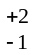 mm – vagon gol
96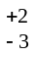 mm – vagon încărcat

2.5. Comportarea la vibraţii
Vagonul de tramvai trebuie să funcţioneze în parametri nominali pe o cale de rulare care determină în circulaţie următoarele valori maxime ale vibraţiilor:
- 1 g pentru caroserie
- 3 g pentru rama boghiului
- 2 g pentru motorul de tracţiune
- 8 g pentru capul de osie

2.6 Condiţii pentru nivelul de zgomot admis

2.6.1 Nivelul de zgomot maxim admis în exterior trebuie să se situeze la o valoare de 85 dB(A).

2.6.2 Nivelul de zgomot maxim admis în interiorul salonului de pasageri trebuie să se situeze la o valoare de 80 dB(A).

2.6.3 Nivelul de zgomot maxim admis în interiorul cabinei conducătorului de vehicul trebuie să se situeze la o valoare de 76 dBA, cu excepţia zgomotului produs de controler.

2.7 Rezistenţele de izolaţie

2.7.1 Rezistenţele de izolaţie trebuie să fie mai mari de 10 MΩ în stare rece şi uscată, valori impuse în fişa de măsurători nr. 2.

2.7.2 Rezistenţele de izolaţie trebuie să fie de 2 MΩ în stare umedă şi caldă. Proba de determinare a rezistenţei de izolaţie în stare umedă şi caldă este probă de investigaţie.

2.8 Valorile rezistenţelor electrice ale circuitelor de tracţiune şi auxiliare nu trebuie să se abată cu mai mult de ±20% faţă de valorile nominale înscrise în fişa de măsurători nr. 3.

2.9 Părţile conducătoare care nu sunt cale de curent sunt legate la masa vagonului prin legături de împământare. Rezistenţa electrică a unei legături de împământare este de cel mult 0,030 Ω în stare nouă.

2.10 Verificarea rigidităţii dielectrice conform CEI 77
La circuitele care lucrează la 750 Vcc, la aplicarea unei tensiuni de încercare de 3875 Vca 50Hz timp de 1 min., nu trebuie să apară străpungeri sau conturnări.
La circuitele care lucrează la 24 Vcc, la aplicarea unei tensiuni de încărcare de 750 Vca 50 Hz timp de 1 min., nu trebuie să apară străpungeri sau conturnări.
Punctele de aplicare sunt precizate în fişa de măsurători nr. 4

2.11 Toate circuitele ce lucrează la 750 Vcc au capătul minus legat la circuitul de retur. Rezistenţa electrică între firul de retur şi şină trebuie să fie mai mică de 0,1 Ω şi este trecută în Fişa de măsurători nr. 3.

2.12 Curentul de declanşare al întrerupătorului automat se reglează la 450 A ±5%.

2.13 La alimentarea pe întreaga plajă a tensiunii din reţea 750 Vcc(+20 % ; -30 %) cât şi la variaţia de la 0 la maxim a curentului absorbit de consumatori (toţi consumatorii de pe joasă cuplaţi) tensiunea în instalaţia de joasă tensiune trebuie să se încadreze între limitele 24 V ±20%.

2.14 Instalaţia de încărcare a bateriei trebuie să menţină starea ei de încărcare în timpul funcţionării la o tensiune maximă de 28,8 V.

2.15 Două baterii de acumulatori de tipul cu întreţinere redusă, în stare încărcată, trebuie să asigure consumul de energie în instalaţia de 24 Vcc timp de 30 min. cu excepţia consumatorilor clopot şi patină, ventilatoare încălzire şi nisipar.

2.16 Nivelul maxim al supratensiunilor de comutaţie este de 1200 V la 740 Vcc şi de 50 V la 24 Vcc.

2.17 Saltul curentului de tracţiune, la mersul normal al vagonului încărcat, în palier şi aliniament, cu cadenţa de manevrare a controlerului de două trepte/secundă, nu trebuie să depăşească 40 A cu excepţia primelor două trepte.

2.18 Saltul curentului de frânare, la mersul normal al vagonului încărcat, în palier şi aliniament, cu cadenţa de manevrare a controlerului de două trepte/secundă nu trebuie să depăşească 100 A, iar tensiunea nu va depăşi 1500 V (plecând de la v_{max} = 55 km/h).

2.19 Iluminatul normal este realizat în salonul de pasageri cu 26 tuburi fluorescente de 20 W alimentate prin intermediul unor invertoare electronice 24 Vcc/220 Vca.

2.20 Iluminatul de siguranţă în salonul de pasageri este realizat cu becuri incandescente de 5 W alimentate de la tensiunea de 24 V.

2.21 Condiţii privind semnalizările de funcţionare şi semnalizările de circulaţie

2.21.1 Semnalizările de funcţionare la bordul vagonului trebuie să indice:
- întrerupătorul automat decuplat
- acţionarea frânelor de staţionare
- uşi deschise
- schimbarea direcţiei de mers
- faza lungă a farurilor
- avertizor sonor pentru acţionarea frânei de urgenţă, neacţionarea pedalei de autostop şi semnalului de alarmă: intensitatea 85 ÷ 90 dB(A)
- nefuncţionarea sursei statice
- avarii pompe hidraulice – instalaţie de frânare HK

2.21.2 Semnalizările de circulaţie trebuie să indice:
- faruri fază lungă şi scurtă
- semnalizare intermitentă de direcţie, dreapta şi stânga
- semnalizare stop
- semnalizare mers înapoi
- semnalizare de poziţie
- semnalizare de ceaţă
- semnalizare sonoră de avertizare intensitate sonoră 85 ÷ 90 dB(A)

2.22 Condiţii privind parametrii dinamici
Vagoanele de tramvai neîncărcate trebuie să realizeze pe linie în palier şi aliniament viteza maximă de 55 km/h.

2.23 Condiţii privind geometria căii de rulare

2.23.1 Vagoanele de tramvai trebuie să circule în curbe cu raza minimă de 18 m.

2.23.2 Vagonul trebuie să poată parcurge o covată sau o cocoaşă în raza minimă de 800 m.

2.24 Demarajul vagonului gol, pe linie în palier şi aliniament trebuie să se realizeze cu o acceleraţie de maxim 1 m/s² .

2.25 Vagonul gol trebuie să frâneze de la viteza de 40 km/h până la staţionare astfel:

2.25.1 La frânarea normală, respectiv frânare electrică reostatică şi frânare cu frâna cu resort, spaţiul de frânare trebuie să fie de maxim 42 m.

2.25.2 La frânarea de urgenţă, respectiv frânarea electrică reostatică frânarea cu resort de acumulare şi frânarea cu patina la şină trebuie să fie de maxim 27 m.

2.26 Vagonul încărcat cu sarcină maximă, respectiv 200 kN trebuie să frâneze de la viteza de 40 km/h până la staţionare astfel:

2.26.1 În frânare normală, respectiv frânare electrică reostatică şi frânare cu resort de acumulare, spaţiul de frânare trebuie să fie de maxim 50 m.

2.26.2 La frânarea de urgenţă spaţiul de frânare trebuie să fie de maxim 30 m.

2.27 Vagonul de tramvai încărcat cu sarcină maximă trebuie să urce rampa de 60 ⁰/₀₀ .

2.28 Vagonul de tramvai, încărcat cu sarcină maximă trebuie să fie imobilizat pe rampa de 60 ⁰/₀₀ numai cu frâna de staţionare, timp de minim 10 minute.

2.29 Vagonul de tramvai, în stare goală trebuie să corespundă probelor privind siguranţa contra deraierii conform STR 680-89 MTTc.

2.30 Vagonul de tramvai circulând pe o linie conform “ Instrucţiuni tehnice departamentale pentru proiectarea şi construcţia liniilor de tramvai – PD 164 – 82”, va realiza un indice pentru calitatea de mers de maxim 3,25 pe platforma cabinei, lângă scaunul conducătorului.

2.31 Consumul specific de energie fără încălzire al vagonului cu încărcătură maximă trebuie să fie de 8 Wh/kNkm ±10%.

2.32 Deschiderea şi închiderea uşilor trebuie să se realizeze astfel:
- prin mişcare lină, fără blocări;
- prin realizarea cursei complete care să obţină lăţimea impusă deschiderii uşii de aprox. 1200 mm;
- prin închiderea completă încât să nu existe spaţiu între garniturile de cauciuc ale batantelor;
- închiderea şi deschiderea se realizează cu protecţia la obstacol.
- Funcţionarea uşilor este cuprinsă în „înstrucţiunile IFE nr. T407389 şi T407390”.

2.33 Vagoanele de tramvai sunt astfel concepute şi realizate încât în interiorul caroseriei şi în interiorul compartimentelor cu aparataj electric să nu poată pătrunde apa existentă din mediul ambiant (ploaie, zăpadă, viscol, ş.a.).
Se admit uşoare infiltraţii de apă:
- la balamalele geamurilor laterale rabatabile, condiţionat ca volumul de apă colectat de canalul geamului să poată fi evacuat prin gurile de scurgere prevăzute;
- la partea de jos a burdufului, condiţionat ca volumul de apă colectat să nu depăşească posibilitatea de evacuare prin gurile e scurgere. Se admite umectarea părţilor laterale ale burdufurilor datorită pătrunderii apei la cusături şi îmbinarea între burduf şi cadrul de prindere, fără a conduce la infiltraţii.
- în partea de jos a uşilor, la prima treaptă de urcare în vagon. Volumul de apă colectată să nu conducă la inundarea treptei.

2.34 Pantograful trebuie să îndeplinească următoarele condiţii:

2.34.1 Pantograful trebuie să realizeze forţele de apăsare pe firul de contact conform diagramei din fişa de măsurători nr. 5.

2.34.2 Forţa necesară retragerii pantografului de pe firul de contact în poziţia pliat, de către conducătorul vehiculului din cabină trebuie să aibă valoarea 15 ±3 daN.

2.35 Prin acţionarea semnalului de alarmă sau prin neacţionarea pedalei de siguranţă, vagonul trebuie frânat de către sistemele de frânare şi cu controlerul pe poziţia de MERS.

2.36 Acţionarea grătarului salvării trebuie să se producă în momentul când declanşatorul frontal întâlneşte pe cale un obstacol care dezvoltă asupra sa o forţă de 6 ±2 daN.

2.37 Supratemperaturile maxime admisibile după funcţionarea vagonului încărcat în timp de 8 ore la principalele agregate, subansamble şi compartimente trebuie să fie:
- reductor de tracţiune 60 °C
- lagăre cutie cap osie 55 °C
- motor tracţiune TN 71- colector 65 °C
- înfăşurare stator 115 °C
- înfăşurare indus 80 °C
- compartiment controler 50 °C
- elemente de conexiune 30 °C
- cabluri în jgheab 30 °C
- dulapuri de aparataj 25 °C
Vagonul va fi încărcat cu 80% din sarcina maximă.

2.38 Vitezometrul de bord trebuie să indice viteza vehiculului cu o precizie de 5%. Vitezometrul este dotat cu contor kilometraj .

2.39 Acoperiri de protecţie prin vopsire

Condiţii tehnice de calitate pentru protecţia prin vopsire sunt cele prevăzute în STAS 11568-83. Grosimea minimă a acoperirilor prin vopsire trebuie să fie de 90 μm. Cifra de aderenţă trebuie să fie de minim 2.

2.40 Acoperiri de protecţie prin zincare
Acoperirile de protecţie prin zincare la repere nefiletate se execută conform condiţiilor tehnice prevăzute în STAS 7222-90. Grosimea minimă a stratului de acoperire este de 12 μm pentru piesele din interiorul vagonului (condiţii grele de exploatare) şi de 25 μm pentru piesele din exteriorul vagonului (condiţii grele de exploatare).
Acoperirile de protecţie prin zincare la repere filetate se execută conform STAS 2700/8-82.

2.41 Acoperiri de protecţie prin oxidarea anodică a aliajelor de aluminiu
Acoperirile de acest tip se execută conform condiţiilor tehnice prevăzute în STAS 7043/1-93. Grosimea stratului de oxid trebuie să fie de 6÷15μm.

2.42 Condiţii privind fiabilitatea

Media previzională a timpului de bună funcţionalitate este de min. 20000 km pentru un nivel de încredere de 0,9. Media previzională a timpului de reparaţii anual este de 150 ore. Aceste indicatoare de fiabilitate permit utilizarea ciclului de revizii după cum urmează: - RT1 – revizia la 5000 km
- RT2 – revizia la 20000 km

2.43 Instalaţia electrică este protejată la scurtcircuit prin montarea unor aparate de protecţie speciale (întrerupătoare automate, siguranţe fuzibile). Supratensiunile accidentale pe instalaţia de alimentare de 750 V sunt eliminate cu descărcător DRVC montat pe acoperiş în apropierea pantografului. Bobinele aparatelor de comutaţie sunt prevăzute cu varistoare pentru tăierea vârfurilor de tensiune accidentală.

2.43.1 Cablajele electrice sunt protejate prin montare în jgheaburi speciale iar trecerile între tronsoane prin manşoane şi aşezate astfel încât să realizeze frecări minime în timpul circulaţiei.

2.43.2 Echipamentele electrice sunt montate în dulapuri sau compartimente speciale închise cu uşi dotate cu închizătoare la care are acces personalul specializat de întreţinere şi reparaţie.

2.43.3 Vagonul de tramvai trebuie echipat cu 6 stingătoare de incendiu portabile cu praf şi CO₂ .

2.44 Condiţii privind securitatea în exploatare

2.44.1 Pentru înlăturarea comenzilor de mers şi frână involuntare, elementele de comandă sunt prevăzute cu indexări în poziţia de lucru sau repaus.

2.44.2 Elementele de comandă sunt amplasate astfel încât să permită manevrarea comodă din poziţia şezând pe scaun a conducătorului vehiculului.

2.44.3 Fiecare comandă este inscripţionată definind clar rolul ei.

2.45 Vagonul este prevăzut cu ştergătoare de parbriz cu acţionare electrică la
Un = 24 Vcc. In fiecare cabină se montează instalaţia de spălare parbriz.

2.46 Fiecare post de conducere este prevăzut cu aerotermă cu degivrator, iar salonul de pasageri este dotat cu 12 rezistenţe de încălzire montate în pereţii laterali ai vagonului, iar temperatura din interiorul salonului de călători este supravegheată prin intermediul unui termostat general reglat din fabrică şi sigilat.

2.47 Degivratoarele din cabine pot functiona si numai ca ventilatoare.

2.48 Verificarea bilanţului energetic pentru instalaţia de 24 Vcc
Instalaţia de încărcare a bateriilor de acumulatori va asigura regimul normal de încărcare al acestora, iar bilanţul energetic raportat la bateria de acumulatori este pozitiv.

2.49 Circuitele de alimentare cu tensiunea de 24 Vcc pentru sistemul de frână cu patină electromagnetică la şină trebuie să asigure alimentarea timp de maxim 15 minute fără apariţia unor defecte în circuitele electrice respective.

2.50 Vagonul de tramvai încărcat 80%, în circulaţie timp de 30 minute cu un singur motor de tracţiune, trebuie să funcţioneze fără defecţiuni cu respectarea parametrilor de la pct. 2.37. Proba se execută pentru ambele motoare.

2.51 La acţionarea comenzilor nisiparelor, acestea trebuie să funcţioneze permiţând curgerea nisipului pe şină şi la comanda de întrerupere trebuie să oprească curgerea nisipului pe şină. Nisiparele sunt dotate cu rezistenţe de încălzire pentru menţinerea uscată a nisipului.

2.52 Condiţia de planeitate
Pentru intervalul dimensiunilor nominale între 1000÷2000 mm (raportat la latura mai lungă a suprafeţei) abaterea la planeitate va fi maxim 2 mm.

2.53 Verificarea funcţionării dispozitivelor de defrânare manuală a actuatoarelor hidraulice H&K.

3. REGULI PENTRU VERIFICAREA CALITĂŢII

3.1 Produsele care fac obiectul prezentului standard se supun următoarelor încercări şi verificări:
- de tip
- de lot
- de investigare

3.1.1 Încercările şi verificările de tip se execută de constructor şi au ca scop verificarea condiţiilor tehnice.

3.1.1.1 Încercările şi verificările de tip se execută:
- asupra prototipului
- la introducerea modificărilor constructive sau a procesului tehnologic care influenţează asupra funcţionării sau calităţii vagonului
- periodic la 4 ani
- în cazul reluării fabricaţiei (după fiecare întrerupere) asupra capului de serie

3.1.1.2 Încercările şi verificările indicate în cap. 3.1.1.1 a); c); d) se efectuează în totalitate. În cazul în care produsul nu satisface toate condiţiile, el se va remedia şi se va prezenta la o nouă încercare plecându-se de la încercarea care nu a reuşit.

3.1.1.3 Încercările şi verificările de la cap. 3.1.1.1 b), pot fi parţiale, cuprinzând numai verificarea condiţiilor tehnice care sunt influenţate de modificarea introdusă.

3.1.1.4 Numărul vagoanelor de tramvai care se supun încercărilor de tip este de 1 buc.

3.1.2 Încercările şi verificările de lot se execută de către constructor şi au ca scop garantarea că produsul de serie este echivalent cu produsul omologat. Se execută asupra tuturor vagoanelor fabricate.

3.1.3 Încercările şi verificările de investigare sunt încercări speciale, cu caracter facultativ, care sunt efectuate pe un singur produs, în scopul de a da informaţii suplimentare asupra performanţelor sale; efectuarea lor nu este impusă decât dacă a fost expres specificată în contractul dintre părţi. Rezultatele încercărilor de investigare nu sunt opozabile acceptării materialului (CEI-77; CEI-1133:1997).

3.2 Lista verificărilor şi încercărilor de tip şi de lot

Nr.crt. | Denumirea încercării sau verificării | Condiţia tehnică | Metode de încercare | Felul încercării
1. | Verificare respectării documentaţiei şi tehnologiilor de execuţie şi a certificatelor de conformitate şi calitate pentru materiale, ansamble şi subansamble componente ale vagoanelor V3A-93 | 2.1. | 4.1. | T, L
2. | Măsurarea dimensiunilor de gabarit | 2.2 | 4.2 | T, L
3. | Măsurarea sarcinii vagonului | 2.3. | 4.3. | T, L
4. | Verificarea calităţii suspensiei  Determinări statice | 2.4. | 4.4. | T, L
5. | Verificarea comportării la vibraţii | 2.5. | 4.5. | I
6. | Măsurarea nivelului de zgomot | 2.6. | 4.6. | T, L
7.1 | Măsurarea rezistenţei de izolaţie In stare rece | 2.7. | 4.7. | T, L
7.2 | Măsurarea rezistenţei de izolaţie In stare caldă şi umedă | 2.7 | 4.7 | I
8. | Măsurarea valorilor rezistenţelor electrice ale circuitelor de tracţiune şi auxiliare | 2.8. | 4.8. | T, L
9. | Verificarea legăturilor la masa vagonului | 2.9. | 4.9. | T, L
10. | Verificarea rigidităţii dielectrice a instalaţiei de 750 V | 2.10. | 4.10. | T, L
11. | Verificarea circuitelor de retur la instalaţia de 750 V | 2.11. | 4.11. | T, L
12. | Verificarea funcţionării întrerupătorului automat, reglaje şi la scurtcircuit | 2.12. | 4.12. | T, L
13. | Verificarea menţinerii constante a tensiunii în instalaţia electrică în circuitele auxiliare | 2.13. | 4.13. | T, L
14. | Verificarea funcţionării instalaţiei de încărcare a bateriei | 2.14. | 4.14. | T, L
15. | Verificarea autonomiei asigurată de bateriile de acumulatori | 2.15 | 4.15 | T
16. | Măsurarea nivelului maxim al supratensiunilor de comutaţie | 2.16. | 4.16. | I
17. | Măsurarea curenţilor de demaraj pentru vagon încărcat în palier şi aliniament | 2.17. | 4.17. | T
18. | Măsurarea curenţilor de frânare pentru vagon încărcat în palier şi aliniament | 2.18. | 4.18. | T
19. | Verificarea funcţionării iluminatului normal al salonului de pasageri | 2.19. | 4.19. | T, L
20. | Verificarea iluminatului de siguranţă al salonului de pasageri | 2.20. | 4.20. | T, L
21. | Verificarea funcţionării semnalizărilor optice şi acustice ale vagonului | 2.21. | 4.21. | T, L
22. | Măsurarea vitezei maxime în palier şi aliniament | 2.22. | 4.22. | T
23. | Verificarea înscrierii în curbă cu raza de 18 m şi a mersului în covată şi cocoaşă | 2.23. | 4.23. | T, L
24. | Măsurarea acceleraţiei maxime la pornire cu vagonul gol, în palier şi aliniament | 2.24. | 4.24. | T
25. | Măsurarea spaţiului de frânare sau acceleraţia cu vagon gol prin frânare normală şi frânare de urgenţă | 2.25. | 4.25. | T, L
26. | Măsurarea spaţiului de frânare sau acceleraţia cu vagon încărcat prin frânare normală şi frânare de urgenţă | 2.26. | 4.26. | T
27. | Verificarea posibilităţii de urcare pentru rampa de 60 ⁰/₀₀ a vagonului încărcat | 2.27. | 4.27. | T
28. | Verificarea imobilizării pe rampa de 60 ⁰/₀₀ a vagonului încărcat, cu frâna de staţionare | 2.28. | 4.28. | T
29. | Verificarea funcţionării vagonului gol la probele privind siguranţa contra deraierii | 2.29. | 4.29. | I
30. | Verificarea indicelui calităţii de mers | 2.30. | 4.30. | I
31. | Măsurarea consumului specific de energie la vagon încărcat | 2.31. | 4.31. | T
32. | Verificarea funcţionării uşilor | 2.32. | 4.32. | T, L
33. | Verificarea etanşeităţii la apă a caroseriei | 2.33. | 4.33. | T, L
34. | Verificarea caracteristicilor de funcţionare ale pantografului:  determinarea diagramei forţă / deplasare | 2.34. | 4.34. | T, L
35. | Verificarea funcţionării semnalelor de alarmă şi instalaţiei de siguranţă | 2.35. | 4.35. | T, L
36. | Verificarea funcţionării mecanismului de salvare | 2.36. | 4.36. | T, L
37. | Măsurarea supratemperaturii la principalele agregate, subansamble şi compartimente după o funcţionare de 8 ore cu vagon încărcat (80% din sarcina maximă) | 2.37. | 4.37. | T
38. | Verificarea funcţionării vitezometrului de bord | 2.38. | 4.38. | T
39. | Verificarea acoperirilor de protecţie prin vopsire | 2.39. | 4.39. | T
40. | Verificarea acoperirilor de protecţie prin zincare | 2.40. | 4.40. | T
41. | Verificarea acoperirilor de protecţie prin oxidare anodică a aliajelor de Al | 2.41. | 4.41. | T
42. | Verificarea condiţiilor privind fiabilitatea | 2.42. | 4.42. | T
43. | Verificarea condiţiilor privind protecţia contra focului | 2.43. | 4.43. | T, L
44. | Verificarea condiţiilor privind securitatea în exploatare | 2.44. | 4.44. | T, L
45. | Verificarea funcţionării ştergătorului de şi a instalaţiei de spălare parbriz | 2.45. | 4.45. | T, L
46. | Verificarea funcţionării instalaţiei de încălzire şi ventilaţie | 2.46. | 4.46. | T, L
47 | Verificare degivratoare ca ventilatoare | 2.47 | 4.47 | T,L
48. | Verificarea bilanţului energetic de joasă tensiune (24 V) | 2.48. | 4.48. | T
49. | Verificarea frânei cu patină cu alimentare la 24 V | 2.49. | 4.49. | T, L
50. | Verificarea funcţionării cu un singur motor pentru vagon încărcat | 2.50. | 4.50. | I
51. | Verificarea funcţionării nisiparelor | 2.51. | 4.51. | T, L
52. | Planeitate | 2.52 | 4.52 | T, L
53. | Verificarea funcţionării dispozitivelor de defrânare manuală a actuatoarelor hidraulice H&K | 2.53 | 4.53 | T,L

Notă: Pentru toate probele indicate în tabel, cu excepţia celor de investigaţie şi a celor ce se execută în exteriorul RATB, se vor completa documente corespunzătoare pentru certificare în scris a execuţiei probelor respective. Indicele de numerotare corespunde cu numărul probelor din prezentul standard

4. METODE DE ÎNCERCARE ŞI VERIFICARE

4.1 Condiţiile tehnice de la pct. 2.1 se verifică astfel:

4.1.1 Calitatea materialelor şi subansamblelor achiziţionate din comerţ se verifică pe baza declaraţiei de conformitate şi garanţie emisă de producător. În caz de dubiu, constructorul va verifica caracteristicile respective la furnizor sau cu mijloace proprii în conformitate cu prevederile standardului de produs.

La constatarea unei abateri de la calitatea materialului sau tipul componentelor, se va verifica existenţa derogării acordate de proiectantul produsului, în caz contrar acesta se va respinge.

4.1.2 Verificarea dimensiunilor şi abaterilor de formă şi poziţie se face prin măsurarea acestora şi compararea cu cele din documentaţia de execuţie şi cu valorile înscrise în fişele de măsurători.

4.1.3 Verificarea aspectului şi execuţiei se face vizual prin examinarea suprafeţelor pieselor componente şi a cordoanelor de sudură. Pentru verificarea cordoanelor de sudură se foloseşte şi lupa de atelier x 8.

4.1.4 Toate SDV-urile şi AMC-urile folosite vor fi verificate periodic (1 an pentru AMC-uri).

4.2 Condiţiile tehnice de la pct. 2.2 se verifică astfel:

- vagonul este aşezat pe palier şi aliniament cu pantograful pliat. Cu ajutorul unor echere şi rigle se proiectează pe sol dimensiunile ce se măsoară în plan orizontal.
- în mod similar se procedează în plan vertical
- dimensiunile se măsoară cu ruleta şi se înscriu în fişa de măsurători.

4.3 Condiţiile tehnice de la pct. 2.3 se verifică astfel:

Vagonul gol este aşezat pe standul de verificare a sarcinii pe roată care măsoară sarcinile suportate pentru fiecare roată. Datele se înscriu în Fişa de măsurători de la anexa 6I.

4.4 Condiţiile tehnice de la pct. 2.4 se verifică astfel:

4.4.1 Vagonul în stare încărcată, se plasează pe o linie în palier şi aliniament dotată cu canal de lucru.

4.4.2 Cotele se măsoară folosind o riglă plană pentru materializarea suprafeţei şinei şi una gradată pentru măsurarea cotei între bază şi şină.

4.4.3 Vagonul în stare neîncărcată, se plasează pe o linie în palier şi aliniament dotată cu canal de lucru.

4.4.4 Cotele se măsoară folosind o riglă plană pentru materializarea suprafeţei şinei şi una gradată pentru măsurarea cotei între bază şi şină.

4.5 Condiţiile tehnice de la pct. 2.5 se verifică astfel:
Se măsoară acceleraţia de vibraţii globală, cel puţin în următoarele puncte:
- un cap de osie atacantă parte cuplă reductor a boghiului motor I;
- rama boghiului motor I deasupra capului de osie menţionat anterior;
- grupul motor reductor al boghiului motor I (2 puncte unul pe reductor şi unul pe motor);
- cutiile cu echipament la nivelul podelei pe tronsoanele A şi B (compartimente aparataj);
- plafonul tronsonului A (în zona pantografului);
- tabloul de bord şi scaun manipulant.
Măsurătorile se efectuează cu vagon încărcat.
Aceasta este probă de investigaţie.

4.6 Nivelul de zgomot de la pct. 2.6 se măsoară astfel:

4.6.1 Nivelul de zgomot în exterior se măsoară la distanţa de 7,5 m faţă de axul căii de rulare, la înălţimea de 1,5 m, vagonul având viteza de 40 km/h. Măsurarea se face pe linie cu trafic redus şi fără curbe.

4.6.2 Nivelul de zgomot în interiorul salonului de pasageri cu ferestrele închise se măsoară la înălţimea de 1,5 m faţă de nivelul podelei în următoarele zone:
- boghiu motor I
- boghiuri purtătoare – articulaţii
- boghiu motor II

Vagonul va circula cu viteza de 40 km/h cu sursa statică în funcţiune, pe linie cu trafic redus fără curbe.

4.6.3 Nivelul de zgomot în interiorul cabinei conducătorului de vehicul se măsoară în cabină la înălţimea de 1,2 m cu uşa cabinei şi ferestrele închise, vagonul circulând cu viteza de 40 km/h pe linie cu trafic redus, fără curbe şi fără a avea aeroterma pornită.

4.7 Rezistenţele de izolaţie pct. 2.7 se verifică separat pentru instalaţia de 750 Vcc şi separat pentru instalaţia de 24 Vcc.
Verificările se fac de către personal specializat, care va avea grijă ca, prin ştrafări şi deconectări, să nu producă, în timpul verificării, defecţiuni ale echipamentelor, acordându-se atenţie deosebită echipamentelor electronice.
Valorile măsurate se scriu în fişa de măsurători nr. 2.
Măsurarea rezistenţei de izolaţie în stare caldă şi umedă este probă de investigaţie.

4.8 Valorile rezistenţelor electrice ale circuitelor de tracţiune şi auxiliare se determină astfel:

4.8.1 Măsurarea rezistenţelor electrice ale circuitelor de tracţiune.
- Mers înainte şi frână

4.8.2 Măsurarea rezistenţelor electrice ale circuitelor auxiliare:
- Circuite încălzire
Verificările se fac de către personal specializat, care va avea grijă ca, prin ştrafări şi deconectări, să nu producă, în timpul verificării, defecţiuni ale echipamentelor, acordându-se atenţie deosebită echipamentelor electronice.
Valorile măsurate se scriu în fişa de măsurători nr. 3.

4.9 Verificarea legăturilor de împământare, pct. 2.9, se face de către personal specializat, care va avea grijă ca, prin ştrafări şi deconectări, să nu producă, în timpul verificării, defecţiuni ale echipamentelor, acordându-se atenţie deosebită echipamentelor electronice.

4.10 Verificarea rigidităţii dielectrice, pct. 2.10, se face de către personal specializat, care va avea grijă ca, prin ştrafări şi deconectări, să nu producă, în timpul verificării, defecţiuni ale echipamentelor, acordându-se atenţie deosebită echipamentelor electronice.
Verificarea se executa intre nodurile indicate în fişa de măsurători nr.4.

4.11 Condiţia tehnică pct. 2.11 se verifică de către personal specializat, care va avea grijă ca, prin ştrafări şi deconectări, să nu producă, în timpul verificării, defecţiuni ale echipamentelor, acordându-se atenţie deosebită echipamentelor electronice. Se completează fişa de măsurători nr.3.

4.12 Funcţionarea întrerupătorului automat, pct. 2.12, se verifică de către personal specializat, care va avea grijă ca, prin ştrafări şi deconectări, să nu producă, în timpul verificării, defecţiuni ale echipamentelor, acordându-se atenţie deosebită echipamentelor electronice.
4.13 Pentru verificările de la pct. 2.13 se cuplează sursa statică. Se cuplează şi se decuplează toţi consumatorii instalaţiei de 24 Vcc. Probele se efectuează pentru tensiunea max. şi min. a reţelei de alimentare. Rezultatul este satisfăcător dacă variaţia tensiunii secundare în aceste condiţii se încadrează între limitele
24±20% V.

4.14 Funcţionarea instalaţiei de încărcare a bateriei, pct. 2.14, se verifică astfel:
Se pune în funcţiune sursa statică urmărind regimul de încărcare, respectiv stabilizarea după 10 minute a valorii curentului de max. 20 A. După funcţionarea timp de trei ore a sursei fără consumatori tensiunea va fi maxim 28,8 Vcc.
După funcţionarea timp de 8 ore, valoarea curentului trebuie să fie maxim 10 A iar tensiunea de maxim 28,8 Vcc.

4.15 Condiţia tehnica, pct. 2.15, se verifica astfel: După executarea operaţiunilor pct. 4.14 se opreşte funcţionarea sursei statice si se circula cu vagonul timp de 30 min.
După deconectarea tuturor consumatorilor de joasă tensiune, valoarea măsurată, cu ajutorul unui voltmetru cu clasa de precizie 1,5 , va fi de cel puţin 18 Vcc.

4.16 Verificările de la pct. 2.16, se efectuează de către personal specializat, care va avea grijă ca, prin ştrafări şi deconectări, să nu producă, în timpul verificării, defecţiuni ale echipamentelor, acordându-se atenţie deosebită echipamentelor electronice.
Aceasta este probă de investigaţie

4.17 Măsurarea curentului în tracţiune, pct. 2.17. se efectuează de către personal specializat, care va avea grijă ca, prin ştrafări şi deconectări, să nu producă, în timpul verificării, defecţiuni ale echipamentelor, acordându-se atenţie deosebită echipamentelor electronice.

4.18 Măsurarea curentului de frânare pct. 2.18 se efectuează de către personal specializat, care va avea grijă ca, prin ştrafări şi deconectări, să nu producă, în timpul verificării, defecţiuni ale echipamentelor, acordându-se atenţie deosebită echipamentelor electronice.

4.19 Condiţia tehnică de la pct. 2.19. se verifică astfel:
Proba se execută cu vagonul oprit, cu pantograful pe firul de contact. La cuplarea întrerupătorului specializat pentru iluminat, acestea trebuie să se aprindă.

4.20 Condiţia tehnică de la pct. 2.20 se verifică astfel:
Proba se execută cu vagonul oprit, cu pantograful pe firul de contact. Cu iluminatul normal în funcţiune se retrage pantograful de pe firul de contact. După 25 secunde trebuie să se aprindă iluminatul incandescent de siguranţă cu alimentare de la 24 Vcc.

4.21 Condiţia tehnica de la pct. 2.21. se verifică astfel:
Probele se execută cu vagonul oprit, cu pantograful pe firul de contact. Se cuplează alimentarea pe joasa tensiune din comutatorul de pe panoul cu monopolari. Se urmăreşte atingerea curentului de încărcare a bateriei şi tensiunea de 28,8 V pe voltmetru.

4.21.1 Verificarea semnalizărilor de funcţionare la nivelul vagonului:
- se decuplează disjunctorul automat şi se verifică dacă lampa de pe panoul de bord semnalizează decuplarea
- se acţionează frâna de staţionare şi se verifică dacă lămpile de pe panoul de bord semnalizează frânarea;
- se acţionează pe rând toate butoanele de deschidere a uşii; trebuie să se aprindă lămpile de semnalizare pentru uşi deschise. La acţionarea butoanelor pentru închidere, lămpile de semnalizare trebuie să se stingă;
- se acţionează comutatorul de direcţie de la bordul vagonului, in direcţiile stânga şi dreapta, verificându-se aprinderea lămpii de semnalizare direcţie la bord;
- se acţionează comutatorul luminii farurilor pe faza lunga şi se verifică apariţia semnalului lămpii de bord;
- se acţionează un semnal de alarmă si se urmăreşte apariţia semnalului acustic de avertizare
- se acţionează frâna cu patină la şina şi se urmăreşte apariţia semnalului acustic de avertizare ;
- se porneşte sursa statică şi se urmăreşte stingerea lămpii de semnalizare a încărcării bateriei.
- se acţionează maneta inversor pe poziţia mers înapoi şi se va verifica dacă se aprind lămpile de semnalizare mers înapoi.

4.21.2 Verificarea semnalizărilor de circulaţie:
- se acţionează comutatorul de fază a farurilor de la 0 Ia faza scurtă şi la faza lungă urmărindu-se lumina farurilor;
- se acţionează comutatorul schimbării de direcţie, pe rând stânga şi dreapta, urmărind funcţionarea intermitenta a lămpii faţă, laterale şi spate;
- se acţionează controlerul pe mers frâna, se acţionează frâna cu patină la şină verificând aprinderea lămpilor de stop spate;
- se acţionează maneta axului inversor pe poziţia mers înapoi şi se verifică aprinderea luminilor albe in lampa combinată spate;
- se acţionează butonul pentru funcţionarea semnalului acustic, intensitatea trebuie să fie 85÷90 dB(A) măsurată la 7 m pe calea de rulare la înălţimea de 1,5 m;
- se acţionează controlerul de poziţie de mers si nu se acţionează pedala de siguranţă a circulaţiei şi autostop urmărind declanşarea semnalului acustic de avertizare.

4.22 Viteza maxima a vagonului pct. 2.22. se stabileşte cu vagonul gol, pe o, linie în palier şi aliniament. Demarajul se execută manevrând normal controlerul şi menţinându-l pe ultima treapta de mers până la stabilizarea vitezei maxime, urmărind-o pe vitezometrul de bord.

4.23 Înscrierea în curbe de 18 m, pe covată şi pe cocoaşă cu raza minimă de 800 m a vagonului, pct. 2.23, se verifică astfel :
- prin mişcarea sa în curbă pe o distanţă de 3÷5 m;
- prin mişcarea sa pe covată şi cocoaşă:
- boghiurile motoare şi purtătoare nu trebuie să atingă nici o parte a caroseriei;
- nu trebuie să existe frecări ale cablurilor instalaţiei electrice în zona articulaţiei;
- măştile exterioare din zona articulaţiei nu trebuie să atingă elementele caroseriei, respectiv scheletul şi îmbrăcămintea exterioară;
- în interiorul salonului de pasageri, platforma articulaţiei şi balustradei nu trebuie să atingă elemente ale caroseriei;
- se verifică integritatea burdufurilor înainte şi după probă.

4.24 Condiţia tehnică pct. 2.24 se stabileşte astfel :
- Vagonul gol, circulă pe o linie în palier şi aliniament;
- Demarajul vagonului se realizează prin trecere progresivă a controlerului pe fiecare treaptă de mers până în momentul când se constată scăderea valorii acceleraţiei;
- Măsurătorile se execută cu aparat tip Frenotest sau alt tip de aparat corespunzător.

4.25 Măsurătorile de frânare pentru vagon gol, pct. 2.25., se execută astfel :
- Vagonul circulă pe o linie în palier şi aliniament pe timp liniştit, cu şina curăţată şi uscată;
- măsurătorile se execută de 3 ori făcând media aritmetica a acestora;
- Începerea frânării se execută în dreptul unui reper vizat in momentul când viteza este stabilizată la 40 km/h;
- Se cronometrează timpul de frânare şi se măsoară spaţiul de frânare de la reperul la care a început frânarea până la locul de oprire al vagonului.

4.25.1 Spaţiul de frânare pentru frânarea normala, pct. 2.25.1, se determina prin acţionarea controlerului pe treptele de frânare reostatică până la viteza de cca. 10 km/h, de la această viteză se acţionează frâna cu resort până la oprirea vehiculului.

4.25.2 Spaţiul de frânare pentru frânare urgenţă, pct. 2.25.2, se determină prin acţionarea controlerului pe treptele de frânare reostatică şi simultan prin acţionarea comutatorului frânelor cu patină la şină, de la viteza de cca. 10 km/h se acţionează şi frâna cu resort de acumulare până la oprire.

4.26 Măsurătorile de frânare pentru vagon cu sarcina maximă, pct. 2.26, se execută în acelaşi mod cu cel definit pentru vagon gol.

4.27 Încercarea de urcare a vagonului cu sarcină max. pe rampa de 60⁰/₀₀, pct. 2.27, se execută astfel:
- vagonul circulă pe rampa de 60⁰/₀₀;
- se frânează, opreşte şi demarează, operaţia repetându-se de 3 ori în aceste condiţii, la demaraj nu se admite:
- deconectarea disjunctorului;
- deplasarea înapoi.

4.28 Încercarea de imobilizarea a vagonului cu sarcina maximă pe rampa de 60⁰/₀₀, pct. 2.28, se executa astfel :
- vagonul circula normal pe rampa de 60⁰/₀₀;
- se frânează normal şi se acţionează frâna de staţionare, operaţia repetându-se de trei ori.
In aceste condiţii vagonul, trebuie sa staţioneze frânat numai cu frâna de staţionare timp de 10 min.

4.29 Încercările privind siguranţa contra deraierii, pct. 2.29 se execută cu vagonul gol conform STR 680-88 emis de MT. Se execută proba de verificare a rigidităţii torsionale pe o linie in palier si aliniament dotată cu cupoane de şină echipate cu mărci tensometrice.
Aceasta este probă de investigaţie.

4.30 Determinarea calităţii de mers, pct. 2.30., se efectuează cu vagonul gol, pe o linie normală de circulaţie valorile Wz trebuie sa fie inferioare lui 3,25 la viteza de 40 km/h. Metodologia de verificare este conforma cu STR 680-88 emisa de M.T. pentru vehicule motoare.
Aceasta este probă de investigaţie.

4.31 Determinarea consumului specific de energie, pct. 2.31, este necesar a se executa stabilind condiţii cât mai apropiate de cele reale de trafic, datorita faptului că depinde de factori ce variază foarte mult ca: modul de conducere al manipulantului, gradul de ocupare în timp a căii de rulare, starea căii de rulare diferita pe fiecare traseu, variaţia tensiunii de alimentare, etc.
In aceste condiţii, beneficiarul stabileşte un traseu de circulaţie reprezentativ ştiind că o ora de trafic cu aglomeraţie medie, prin măsurare rezultând un consum mediu.
Proba se efectuează cu respectarea următoarelor condiţii :

4.31.1 Vagonul circula cu încărcătura maxima.

4.31.2 Demarajul vagonului se face in mod progresiv prin acţionarea treptată a treptelor controlerului.

4.31.3 In atingerea vitezei maxime legale de 50 km/h controlerul se pune pe 0, vagonul circulând lansat.

4.31.4. Trecerea pe frâna se face funcţie de frânare până la staţie şi acţionând de la circa 10 km/h frâna cu resort de acumulare.

4.31.5. Instalaţia de măsurare se montează în aşa fel încât să poată înregistra toţi consumatorii.

4.31.6 Proba se repetă de trei ori, efectuând media valorilor măsurate. Instalaţia de măsurare a consumului energetic se va monta în aşa fel încât contorul să fie deconectat la regimul de frânare reostatică prin întreruperea alimentării contorului – curent şi tensiune sau numai curent.
Aceasta este probă de investigaţie.

4.32 Verificarea funcţionării uşilor, pct. 2.32, se realizează astfel
- vagonul staţionează în staţie cu refugiu şi este alimentat la reţeaua 750 Vcc pentru ca sursa statică să încarce bateriile;
- se acţionează de 3 ori închiderea şi deschiderea tuturor uşilor, urmărindu-se dacă funcţionarea se realizează fără blocări, cu o mişcare continuă;
- se va urmări deschiderea uşilor la o lăţime de aprox. 1200 mm;
- se verifică dacă uşile de închid complet, fără a rămâne spaţiu între garniturile de etanşare ale batantelor;
- se verifică imposibilitatea deplasării vagonului cu uşile deschise.

4.33 Verificarea etanşării vagonului, pct. 2.33, în timpul probei, se realizează astfel:
- vagonul se introduce într-o instalaţie pentru verificarea etanşeităţii la ploaie, în timpul probei fiind scos din reţeaua de alimentare;
- uşile, ferestrele, capacele de ventilaţie şi capacele echipamentelor sunt închise;
- ploaia artificială se menţine timp de 5 min. conform STAS 9470-73.
- Viteza de cădere a picăturii de apă de până la 7,5 m/s şi un debit de 7,5 l/min m² conform STAS 11218-83
Proba se consideră satisfăcătoare dacă nu există scurgeri de apă în interiorul vagonului şi cutiilor de aparate.
Se admit uşoare infiltraţii de apă:
- la balamalele geamurilor laterale rabatabile, condiţionat ca volumul de apă colectat de canalul geamului să poată fi evacuat prin gurile de scurgere prevăzute;
- la partea de jos a burdufului, condiţionat ca volumul de apă colectat să nu depăşească posibilitatea de evacuare prin gurile e scurgere;
- în partea de jos a uşilor, la prima treaptă de urcare în vagon. Volumul de apă colectată să nu conducă la inundarea treptei. Se admite umectarea părţilor laterale ale burdufurilor datorită pătrunderii apei la cusături şi îmbinarea între burduf şi cadrul de prindere, fără a conduce la infiltraţii.

4.34 Verificarea funcţionării pantografului, pct. 2.34, se realizează astfel:

4.34.1. Măsurarea distanţelor pe verticală se obţine cu o riglă gradată amplasată pe postamentul pantografului, iar forţele se măsoară cu un dinamometru fixat de centrul traversei superioare.
Măsurarea forţelor se face atât la ridicarea pantografului din poziţia pliat cât şi la coborârea până la poziţia pliat la următoarele cote: 750 mm, 1750 mm, 2400 mm.
Valorile obţinute se marchează pe diagrama din Fişa de măsurători nr. 5.
Funcţionarea se consideră satisfăcătoare dacă valorile obţinute se încadrează în limitele diagramei.

4.34.2. Măsurarea forţelor de retragere a pantografului.
Măsurarea forţelor se face atât la ridicarea pantografului din poziţia pliat cât şi la coborârea până la poziţia pliat la următoarele cote : 750 mm, 1750 mm, 2400 mm.
Valorile obţinute se marchează pe diagrama din fişa de măsurători.
Funcţionarea se considera satisfăcătoare dacă valorile obţinute se încadrează în limitele diagramei.

4.34.3. Măsurarea forţei de retragere a pantografului de pe firul de contact de către manipulant, se execută prin utilizarea unui dinamometru. Această forţa trebuie să se încadreze in valoarea 15±3 daN.

4.35 Verificarea funcţionării semnalului de alarmă, pct. 2.35, se realizează astfel:
- vagonul circulă cu viteza de 30...40 km/h;
- în momentul acţionării semnalului de alarmă trebuie să intre în funcţiune sistemul de frânare, oprind vagonul.

4.36 Verificarea funcţionării mecanismului de salvare:
- vagonul staţionează pe linie, frânat cu frâna de staţionare;
- de declanşatorul frontal al grătarului salvării se trage cu dinamometrul până la acţionarea şi căderea la nivelul şinei a acestuia;
- se consideră funcţionarea corectă dacă forţa de declanşare este de 6 ±2 daN;
- se normează şi se verifică menţinerea contra declanşării accidentale.

4.37 Verificarea supratemperaturilor maxime admisibile la principalele agregate, subansamble şi compartimente, pct. 2.37, se execută după funcţionarea vagonului în condiţii de trafic timp de min. 8 ore. Proba se poate realiza după parcursul în care se măsoară consumul specific de energie.

4.37.1 La următoarele agregate şi compartimente se măsoară temperatura prin introducerea unui termometru tehnic cu bimetal (sau alt aparat de măsură a temperaturii având o clasă de precizie de 5%) în carcasele sau incinta respectiva:
Reductoarele de tracţiune, compartimentul controlerului, dulapurile de aparataj şi jgheaburile de cabluri. Temperaturile măsurate nu trebuie să depăşească valorile indicate la pct. 2.37.

4.37.2 La următoarele agregate se măsoară temperatura prin lipirea de ele a unui termometru de contact : motor tracţiune TN71 şi lagăre cutie cap osie.

4.38 Verificarea vitezometrului de bord, pct. 2.38 se face la furnizorul echipamentului, pe un stand de probe corespunzător şi se verifică prin sondaj valorile indicate pe aparatul de verificare faţă de un aparat etalon.

4.38.1 Viteza vagonului care circulă pe o linie în palier şi aliniament se verifică prin cronometrarea parcurgerii unei distanţe măsurate, vagonul circulând cu o viteză stabilizată.

4.39 Verificarea acoperirilor de protecţie prin vopsire se execută pe următoarele eşantioane .
- 10 epruvete din tabla vopsita în condiţii identice cu vagonul, la dimensiunile 15x15x150 mm;
Eşantioanele vopsite se verifică pentru condiţii foarte grele de exploatare. Se execută următoarele verificări astfel:
- aspect vizual;
- aderenţa conform SRISO 2409-1994;
- grosimea conform SRISO 2808-1993;
- comportarea în mediu de căldură umedă conform STAS 8393/4-81, STAS 8393/5-81;
- verificarea rezistenţei la coroziune în mediu de ceaţă salină conform STAS 8393/6-82.
Nu se admit defecte sau abateri de la valorile nominale.

4.40 Verificarea acoperirilor de protecţie prin zincare se executa pe următoarele eşantioane :
- rezistori demaraj pentru condiţii de exploatare foarte grele cu utilizare în exterior;
- cutie cu rezistenţe adiţionale pentru condiţii de exploatare grele cu utilizare în interior.
Se execută următoarele verificări astfel:
- aspect vizual, STAS 7222-90;
- aderenţa, STAS 7222-90;
- comportarea în mediu de căldura umedă, STAS 8393/8-87;
- verificarea rezistenţei la coroziune în mediu de ceaţă salină cf. STAS 8393/6-82;
- grosime cf. STAS 6854-90 pentru repere nefiletate;
- grosime cf. STAS 2700/8-90 pentru repere filetate.
Nu se admit defecte sau abateri de la valorile nominale.

4.41 Verificarea acoperirilor de protecţie prin oxidarea anodică a aliajelor de Al se execută cf. STAS 7043/1-93.
Probele se execută pe două rame de fereastră.
Se execută următoarele verificări astfel:
- aspect vizual;
- grosime cf. STAS 7043/2-90;
- Comportare în mediul de căldura umeda cf. STAS 8393/5-81;
- verificarea rezistenţei la coroziune în mediu de ceaţa salină cf. STAS 8393/6-82.
Nu se admit defecte sau abateri de la valori nominale.

4.42 Verificarea condiţiilor de fiabilitate, pct. 2.42, se execută în modul următor:
Se urmăreşte în exploatare timp de 1 an un lot de 10 vagoane. Culegerea datelor şi interpretarea statică a indicatorilor de fiabilitate şi a mediei timpului de reparaţie se face in exploatare pe baza unui raport tip de exploatare (anexa 6).
Defectele care se vor lua in consideraţie nu se referă la piese de schimb şi echipament de uzură indicat în Instrucţiunile de întreţinere şi exploatare.
In raportul de exploatare se vor nota defectele şi cauzele defectelor specificându-se dacă sunt:
- inerente ansamblului defectat;
- datorate unei defectări din cauza utilizării necorespunzătoare;
- datorită acţiunii unor cauze externe ansamblului defectat;
- datorate uzurii normale;
- necunoscute.
Valorile spaţiului parcurs se notează intre două defectări sau două tipuri de intervenţii planificate.
Timpul de lucru activ se refera numai la timpii necesari pentru constatare, intervenţie şi probe. încercări, nu se cuprind timpii de imobilizare, timpii de aşteptare pentru reparaţie. Nivelul de intervenţie trebuie să specifice consumul de manoperă, materiale şi piese. Media timpului de funcţionare se calculează cu relaţia:
m_{f} = 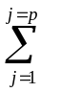t’ j (km) unde:
p = numărul defectelor timp de un an;
t'j = spaţiul parcurs între defectări.

Media timpului de reparaţie se calculează cu relaţia:
t_{r} = 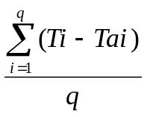 (h) unde:

Ti - timpul de funcţionare intre intervenţii
Tai - timpul de lucru activ
q - numărul de intervenţii timp de un an.

4.43 Verificarea condiţiilor privind protecţia contra focului, pct. 2.43, se execută prin controlul respectării documentaţiilor referitoare la prevederea respectivă cu realizarea efectivă a produsului, vizual:
Se verifică în special închiderea sigură a uşilor compartimentelor cu echipament electric şi montarea unor stingătoare de incendiu corespunzătoare.
Pentru principalele materiale utilizate la salonul de călători se vor solicita şi avizele privind comportarea la foc precum şi cele referitoare la igiena şi protecţia muncii.

4.44 Verificarea condiţiilor privind securitatea în exploatare, pct. 2.44, se execută în mod similar cu articolul precedent.

4.45 Pentru verificarea de la pct. 2.45 se acţionează ştergătorul de parbriz. Funcţionarea sa este satisfăcătoare dacă mişcarea este uniformă, lamele calcă pe toată suprafaţa, nu apar frecări şi dacă nu au apărut zgomote deosebite. Se opreşte lateral la punct fix. Se încearcă funcţionarea instalaţiei de spălare parbriz. Se poate face concomitent cu proba 2.33

4.46 Pentru verificarea de la pct. 2.46 se pun în funcţiune aparatele de încălzire. Probele se consideră satisfăcătoare dacă, după 30 min. de funcţionare a instalaţiei de încălzire salon şi cabină, nu au apărut supraîncălziri ale elementelor rezistive, temperatura acestora nu depăşeşte 70 ºC şi nu apar blocări sau zgomote suspecte la aeroterma de încălzire cabină.
Se va măsura temperatura în zona parbrizului.

4.47 Pentru verificarea de la pct. 2.47 se comanda degivratorul pe poz.ventilatie. Acesta trebuie sa functioneze fara sa produca aer cald.

4.48 Verificarea bilanţului energetic, pct. 2.48, se face cu ajutorul unui contor VAh montat pe una din bornele intrare ale bateriei. Bilanţul se consideră pozitiv în situaţia în care cantitatea de energie injectata în baterie este superioara celei debitate de baterie.

4.49 Verificarea funcţionării frânelor cu patina electromagnetica, pct. 2.49, se execută astfel: cu 3e4 cuplat se acţionează comutatorul de comandă a cuplării frânelor cu patina 3b2. Se menţine frâna acţionată timp de 15 minute. In acest interval nu trebuie să apară defecte în circuite.

4.50 Verificarea de la pct. 2.50 se executa cu vagonul de tramvai încărcat 80%, punând axul inversor pe poziţia de mers cu motorul 1 sau 2. Tramvaiul se deplasează în condiţii de circulaţie normală timp de 30 minute. Proba se execută cu verificarea pe rând ambelor motoare de tracţiune. Proba se consideră corespunzătoare dacă tramvaiul a funcţionat fără defecţiuni în condiţiile menţionate mai sus.
Aceasta este probă de investigaţie.

4.51 Verificarea de la pct. 2.51 se execută prin comanda de acţionare a nisiparelor. Numai cele doua nisipare din fata primei osii motoare trebuie să permită curgerea nisipului pe şina. La întreruperea comenzii clapeta de deschidere a nisiparelor trebuie să revină pe poziţia iniţiala oprind curgerea nisipului pe şină.
Se comandă şi se verifică încălzirea nisipului.

4.52 Verificarea de la pct. 2.52 se execută prin măsurarea distanţei dintre rigla de 1000 mm şi suprafaţa reală cu ajutorul lerelor.

4.53 Verificarea de la pct. 2.53 se execută prin verificarea vizuală a depărtării garniturilor de frână de disc la fiecare osie motoare. Aceasta se face după rabaterea dispozitivului de siguranţă şi rotirea cu ajutorul unei chei a axului de acţionare al deblocării de pe fiecare boghiu motor.
5. MARCARE ŞI TRANSPORT

5.1 Fiecare vagon, în interiorul salonului de pasageri va avea fixată o placă cu următoarele date:
- întreprinderea constructoare RATB-URAC;
- numărul de fabricaţie;
- simbolul produsului – V3A-93
- anul de fabricaţie.
5.2 In exterior - la capetele vagonului, se inscripţionează numărul de fabricaţie
- pe părţile laterale, emblema RATB.
5.3 Transportul se realizează în conformitate cu "Instrucţiuni de transport pe vagoane C.F. a vagonului de tramvai tip V3A-93" pentru beneficiarii externi ai regiei. La livrarea vagoanelor, în cazul beneficiarilor din cadrul regiei, transportul se realizează direct pe calea de rulare.

5.4 Depozitarea vagoanelor se realizează cu respectarea următoarelor condiţii:
- se scot din funcţiune toate instalaţiile vagonului;
- se coboară şi se leagă pantograful;
- se decuplează bateria de acumulatori;
- se asigură închiderea geamurilor, ventilaţiei şi a uşilor.

6. GARANŢII

6.1 Vagonul circulă pe o cale de rulare în conformitate cu "Regulamentul de exploatare tehnica a tramvaielor" (RET).

6.2 Vagonul va fi utilizat în exploatare, numai în stare de funcţionare corespunzător cu respectarea riguroasă a instrucţiunilor de exploatare emise de furnizori şi aprobate de beneficiari

6.3 URAC acordă o garanţie de bună funcţionare a vagonului conform reglementărilor interne RATB. Pentru piesele şi subansamblurile livrate de subfurnizori termenele de garanţie sunt cele oferite de aceştia.

6.4. Garanţia se anulează în cazul unei exploatări şi întreţineri necorespunzătoare precum şi dacă produsul a suferit deteriorări care să afecteze performanţele sau caracteristicile funcţionale. Contractul încheiat între furnizor şi beneficiar poate stipula şi alte clauze de acordare a garanţiei.

6.5 Nu se acordă garanţie pentru piesele de schimb şi componente de uzură indicate in Instrucţiunile de exploatare şi întreţinere.

6.6 Pentru echipamentele şi subansamblele achiziţionate prin colaborare sau producţie curentă, termenul de garanţie este cel acordat de producător conform normelor sau standardelor aferente.

6.7 Durata intre reviziile tehnice şi reparaţii este conformă cu "Normativul privind controlul tehnic, întreţinerea şi reparaţia vehiculelor cu tracţiune electrică" .

6.8 Perioada de imobilizare a vagoanelor defecte în TG din vina furnizorului prelungeşte în mod corespunzător perioada de garanţie.

7. DOCUMENTE ÎNSOŢITOARE ŞI INVENTAR DE LIVRARE

7.1 Fiecare vagon de tramvai livrat va fi însoţit de "Dosarul de recepţie al vagonului" care va conţine:
- Proces verbal de recepţie;
- Proces verbal de predare primire;
- Certificat de conformitate şi garanţie;
- Fişa tramvaiului;
- Fişe de măsurători, buletine de încercări şi fişe de atestare a calităţii;
- Declaraţia de conformitate şi garanţie pentru principalele subansamble venite de la furnizori în funcţie de ce se stabileşte în contract, cum ar fi:
- sursa statică;
- contactoare întrerupătoare, siguranţe;
- baterii de acumulatori;
- etc.

7.2 Fiecare vagon de tramvai livrat va avea în inventarul său următoarele repere detaşabile:
- manete ax inversor;
- manivele controlere;
- cheie cu interior pătrat pentru închizătoarele uşilor compartimentelor cu echipament electric;
- ranga de macaz;
- cheie pentru defrânat timoneria frânei;
- sabot pană;
- placă de deraiere;
- cate 2 chei tip Yale pentru uşile posturilorde conducere;
- 3 ciocănele pentru spart geamul în caz de accident.

7.3 Pentru fiecare lot de 5 vagoane, constructorul va preda la beneficiar următoarele documente :
- instrucţiuni de exploatare şi întreţinere;
- instrucţiuni de exploatare pentru manipulant;
- jurnale şi trasee de cabluri;
- set scheme electrice.

7.4 Pot exista şi alte clauze pentru livrarea acestor documentaţii sau repere, clauzele vor fi stipulate în contract.

8. ANEXA LA STANDARDUL DE FIRMĂ

8.1 Fişe de măsurători:
F.M.1 – Anexa 1
F.M.2 – Anexa 2
F.M.3 – Anexa 3
F.M.4 – Anexa 4
F.M.5 – Anexa 5
F.M.6 – Anexa 6

SPPTADTT ETE SUCPP URAC

APUPS
Fig. 1 Dimensiunile principale si amenajarea interioara
a vagonului de tramvai V3A.93.2S ANEXA NR. 1
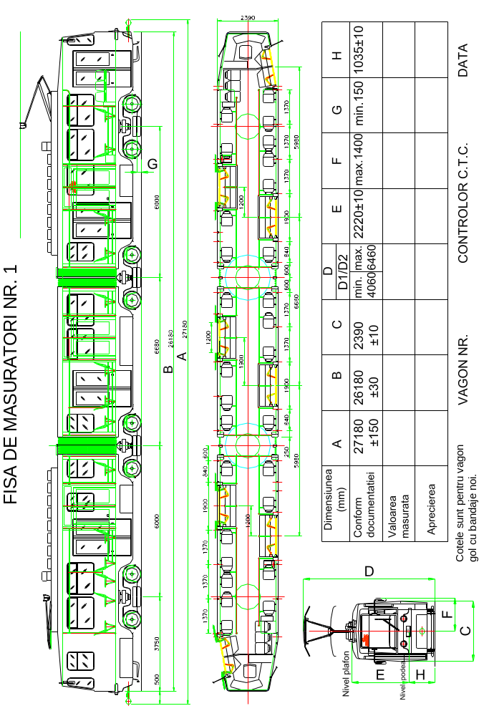
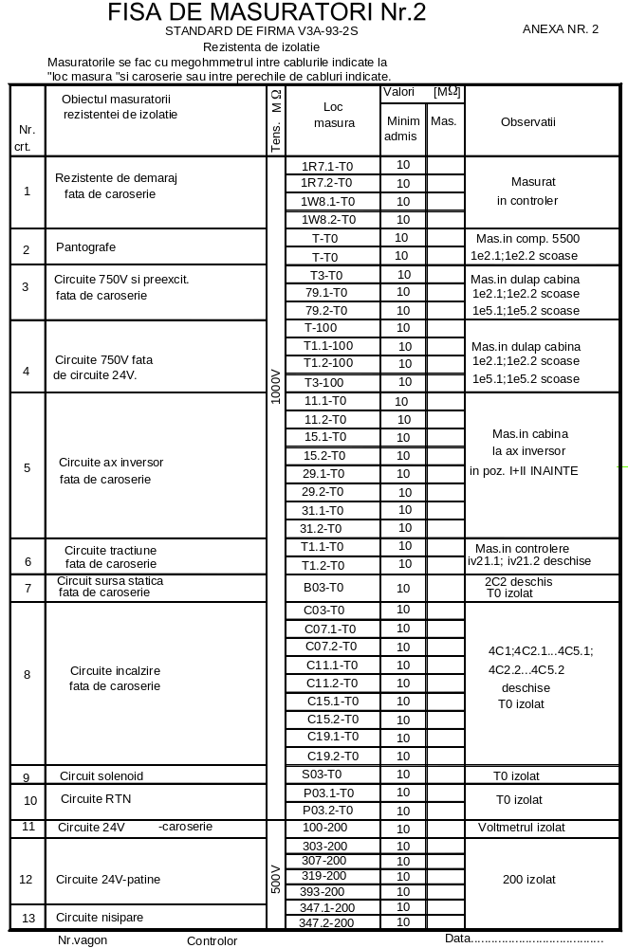
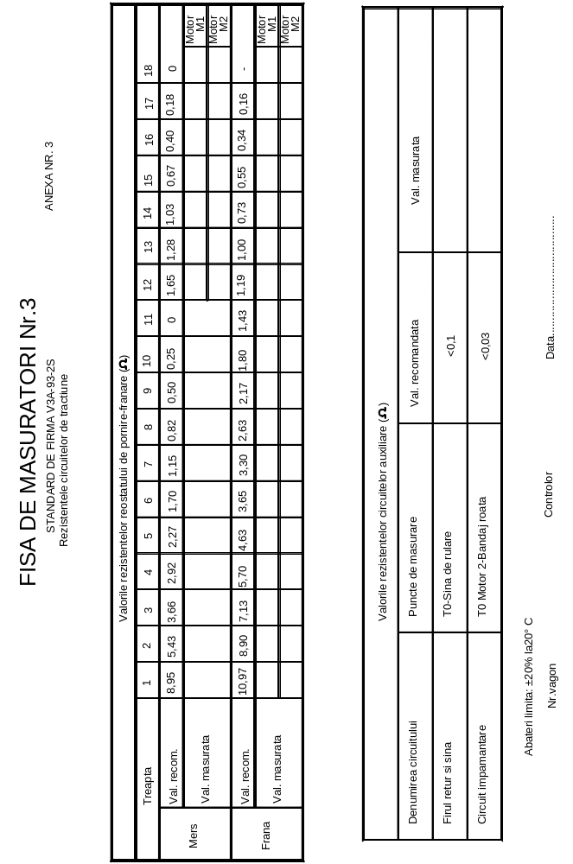
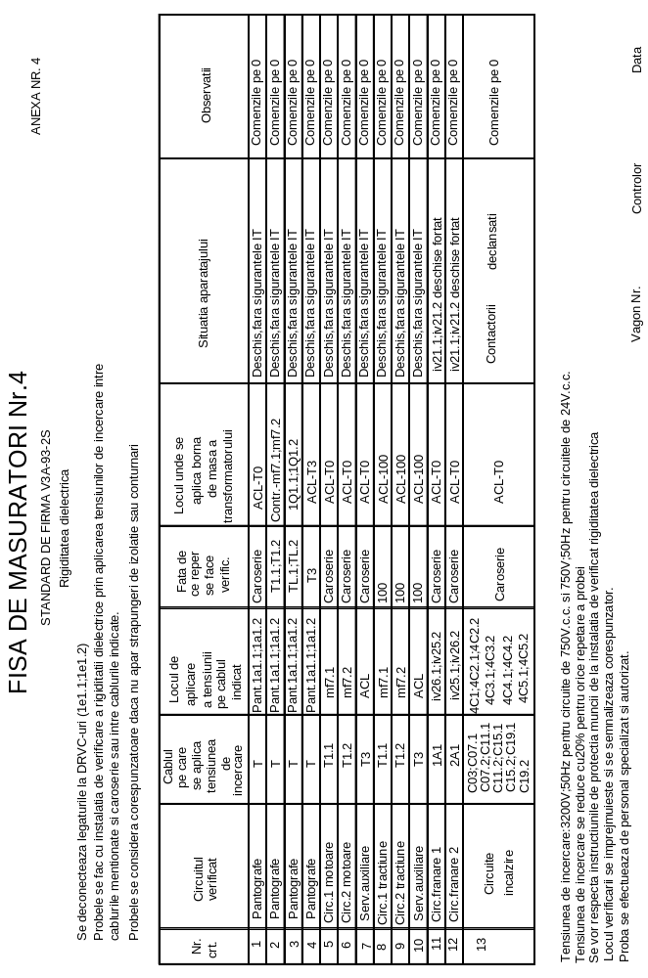

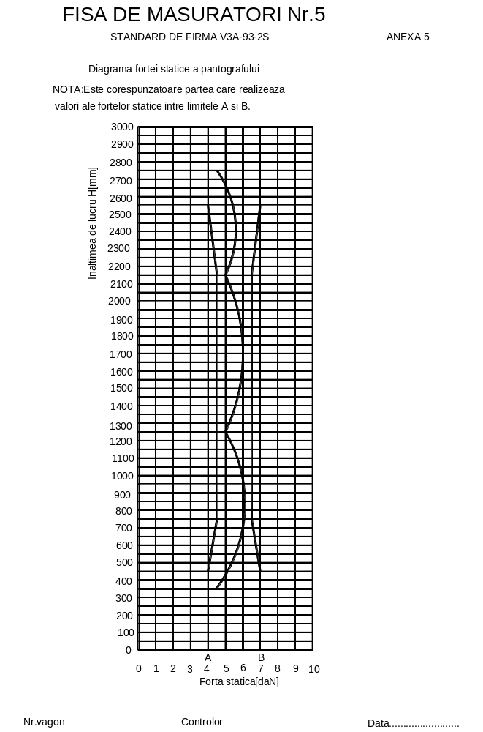
ANEXA NR. 6
APUPS - URAC | COD FM FS-V3A.93.2S-06 |  |  |  | SERII BOGHIURI | BOGHIU PURTĂTOR |  |  | SARCINA MĂSURATĂ PE BOGHIU | Diferenţa dintre sarcina teoretică şi cea măsurată |  | Efectiv |  |  |  |  |  |  |  |  |  |  | Sarcina măsurată a vagonului [daN] | [QVM-QVT] | efectiv
 |  |  |  |  |  |  |  |  |  |  |  |  |  |  |  |  |  |  |  |  |  |  |  |  | admis | 2000
APUPS - URAC | COD FM FS-V3A.93.2S-06 | Data | Data | Data |  |  |  |  |  |  |  | Admis |  | T1  590 |  | T2  325 |  | T3  325 |  | T4  590
APUPS - URAC | COD FM FS-V3A.93.2S-06 |  |  |  | SERII BOGHIURI | BOGHIU PURTĂTOR | II | III |  |  |  |  |  |  |  |  |  |  |  |  |  |  |  | Sarcina măsurată a vag.QVM
Sarcina măsurată
[daN]
FIŞĂ DE MĂSURĂTORI PENTRU SARCINILE VAGONULUI V3A.93-2S | Comanda | arh. Costache N. | ing. Bloc H. | ing. Duicu V. | SERII BOGHIURI | BOGHIU MOTOR
 |  |  |  |  |  |  |  |  |  | Sarcina teoretică  [daN] |  |  |  | 11800 |  | 6450 |  | 6450 |  | 11800 |  |  | Sarcina măsurată a vagonului [daN] | Sarcina teoretică a vag.  QVT [daN] |  | 36500 | Data | Schimb | Verificat secíe |  | Control SAVC |  | Recepíe SVCL
FIŞĂ DE MĂSURĂTORI PENTRU SARCINILE VAGONULUI V3A.93-2S | Comanda | Întocmit | Verificat | Aprobat | SERII BOGHIURI | BOGHIU MOTOR | I | IV | SARCINA MĂSURATĂ PE BOGHIU | Nr.  boghiu |  |  |  | QB-I |  | QB-II |  | QB-III |  | QB-IV
FIŞĂ DE MĂSURĂTORI PENTRU SARCINILE VAGONULUI V3A.93-2S |  | 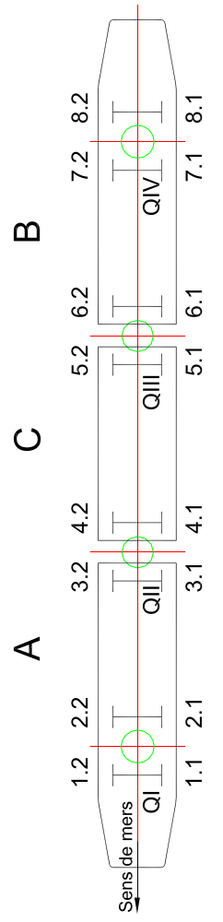 |  |  |  |  |  |  | SARCINA MĂSURATĂ PE ROATĂ | Diferenţa maximă de sarcină măsurată pe roată | Pentru acelaşi boghiu |  | Efectiv |  |  |  |  |  |  |  |  |  | Sarcina măsurată pe un rând de roţi al vagonului [daN] | [ΣQ_{i}2-Qmed] | Efectiv |  | Q_{ij} – sarcina la roată j aparínâ nd osiei i (i = 1 ... 8; j = 1, 2)  Qn – sarcina pe boghiul n (n= I ... IV)  ΣQ_{i}1 – Suma sarcinilor roţilor de pe partea stângă a vagonului  ΣQ_{i}2 – Suma sarcinilor roţilor de pe partea dreaptă a vagonului  Qmed – sarcina medie (stânga-dreapta)  ΣQ_{i}1+ ΣQ_{i}2  Qmed = ----------------  2  QV – sarcina totală a tramvaiului gol
FIŞĂ DE MĂSURĂTORI PENTRU SARCINILE VAGONULUI V3A.93-2S | Nr. tramvai |  |  |  |  |  |  |  |  |  |  |  | Admis | max.  480 daN |  | max.  280 daN |  |  |  | max.  480 daN |  |  | Sarcina măsurată pe un rând de roţi al vagonului [daN] | [ΣQ_{i}2-Qmed] | Admis | 600
 |  |  |  |  |  |  |  |  |  |  | Pentru aceeaşi osie |  | Efectiv |  |  |  |  |  |  |  |  |  | Sarcina măsurată pe un rând de roţi al vagonului [daN] | [ΣQ_{i}1-Qmed] | Efectiv
FIŞĂ DE MĂSURĂTORI PENTRU SARCINILE VAGONULUI V3A.93-2S | Tip lucrare |  |  |  |  |  |  |  |  |  |  |  | Admis | max.  240 daN |  | max.  140 daN |  |  |  | max.  240 daN |  |  | Sarcina măsurată pe un rând de roţi al vagonului [daN] | [ΣQ_{i}1-Qmed] | Admis | 600
 |  |  |  |  |  |  |  |  |  | Sarcina măsurată pe roată | Q2  [daN] |  |  |  |  |  |  |  |  |  |  |  | Sarcina măsurată pe un rând de roţi al vagonului [daN] | Q med [daN]
Data | Secţia |  |  |  |  |  |  |  | SARCINA MĂSURATĂ PE ROATĂ | Sarcina măsurată pe roată | Q1  [daN]
 |  |  |  |  |  |  |  |  |  | Nr.  osie |  |  |  | 1 | 2 | 3 | 4 | 5 | 6 | 7 | 8 | ΣQ_{i}1,2  [daN]

